Proyecto

**The Final Game**



13 de Junio del 2018

Proyecto Final de CFGS Desarrollo de Aplicaciones Multiplataforma

**Curso 2017 / 18**

IES “Doctor Fleming” Oviedo

***‘The Final Game’***

**Carlos Ramón Ferreras Menéndez**

**Pablo Díaz Rubio**

# Índice

[Índice 2](#_Toc516570626)

[Visión general 6](#_Toc516570627)

[Público objetivo 7](#_Toc516570628)

[Análisis situación 7](#_Toc516570629)

[Situación actual 8](#_Toc516570630)

[Lenguajes 9](#_Toc516570631)

[Software 9](#_Toc516570632)

[Desarrollo 10](#_Toc516570633)

[División de las clases 10](#_Toc516570634)

[MainClass 11](#_Toc516570635)

[Importación de Librerías 11](#_Toc516570636)

[Clase 11](#_Toc516570637)

[Variables Globales a la Clase 11](#_Toc516570638)

[METODO MAIN 12](#_Toc516570639)

[Constructores 12](#_Toc516570640)

[Métodos 16](#_Toc516570641)

[Implementaciones 16](#_Toc516570642)

[Game 19](#_Toc516570643)

[Importación de Librerías 19](#_Toc516570644)

[Clase 19](#_Toc516570645)

[Variables Globales a la Clase 19](#_Toc516570646)

[Constructores 20](#_Toc516570647)

[Métodos 21](#_Toc516570648)

[Método PaintComponent 22](#_Toc516570649)

[Método Run 25](#_Toc516570650)

[Método Move 27](#_Toc516570651)

[KeyListenGame 32](#_Toc516570652)

[Importación de Librerías 32](#_Toc516570653)

[Clase 32](#_Toc516570654)

[Variables Globales a la Clase 32](#_Toc516570655)

[Constructores 32](#_Toc516570656)

[Implementaciones 32](#_Toc516570657)

[SaveDataManager 37](#_Toc516570658)

[Importación de Librerías 37](#_Toc516570659)

[Clase 37](#_Toc516570660)

[Variables Globales a la Clase 37](#_Toc516570661)

[Constructores 37](#_Toc516570662)

[Métodos 38](#_Toc516570663)

[SavePlayer 40](#_Toc516570664)

[Importación de Librerías 40](#_Toc516570665)

[Clase 40](#_Toc516570666)

[Variables Globales a la Clase 40](#_Toc516570667)

[Constructores 40](#_Toc516570668)

[Métodos 41](#_Toc516570669)

[Implementaciones 41](#_Toc516570670)

[SortedArrayList 42](#_Toc516570671)

[Importación de Librerías 42](#_Toc516570672)

[Clase 42](#_Toc516570673)

[Métodos 42](#_Toc516570674)

[Player 43](#_Toc516570675)

[Importación de Librerías 43](#_Toc516570676)

[Clase 43](#_Toc516570677)

[Variables Globales a la Clase 44](#_Toc516570678)

[Constructores 44](#_Toc516570679)

[Métodos 45](#_Toc516570680)

[Ball 50](#_Toc516570681)

[Importación de Librerías 50](#_Toc516570682)

[Clase 50](#_Toc516570683)

[Variables Globales a la Clase 50](#_Toc516570684)

[Constructores 50](#_Toc516570685)

[Métodos 51](#_Toc516570686)

[AIPaddle 56](#_Toc516570687)

[Importación de Librerías 56](#_Toc516570688)

[Clase 56](#_Toc516570689)

[Variables Globales a la Clase 56](#_Toc516570690)

[Constructores 56](#_Toc516570691)

[Métodos 57](#_Toc516570692)

[Brick 59](#_Toc516570693)

[Importación de Librerías 59](#_Toc516570694)

[Clase 59](#_Toc516570695)

[Variables Globales a la Clase 59](#_Toc516570696)

[Constructores 59](#_Toc516570697)

[Métodos 60](#_Toc516570698)

[Token 62](#_Toc516570699)

[Importación de Librerías 62](#_Toc516570700)

[Clase 62](#_Toc516570701)

[Variables Globales a la Clase 62](#_Toc516570702)

[Constructores 62](#_Toc516570703)

[Métodos 63](#_Toc516570704)

[Point 64](#_Toc516570705)

[Importación de Librerías 64](#_Toc516570706)

[Clase 64](#_Toc516570707)

[Variables Globales a la Clase 64](#_Toc516570708)

[Constructores 64](#_Toc516570709)

[Métodos 64](#_Toc516570710)

[Funcionamiento 65](#_Toc516570711)

[Instalación 65](#_Toc516570712)

[Instrucciones 65](#_Toc516570713)

[Resultados 66](#_Toc516570714)

[Conclusión 69](#_Toc516570719)

[Resumen General 69](#_Toc516570720)

[Propuesta de Ampliación 69](#_Toc516570721)

The Final Classic

5 de Febrero del 2018

# Visión general

Queremos hacer una aplicación multiplataforma, un juego que nos permita volver a

experimentar la ambientación de los juegos de antaño en los cuales podías jugar durante

cortos periodos sin tener que dedicarle demasiado tiempo a él mismo. Por el mismo motivo

queremos que se representen los juegos más reconocidos de la época, entre los cuales

podemos encontrarnos el clásico Wall Break que tantas horas de diversión nos ha

generando en los antiguos móviles de pantalla de fósforo, pasando por el mítico Snake que

nos proporcionó largas horas de concentración en busca de la manzana para aumentar

nuestro tamaño y sin por supuesto olvidar al grande de los juegos ‘retro’ el inolvidable

Comecocos en el cual huíamos sin descanso de los fantasmas por el laberinto en el que nos

encontrábamos.

No obstante, aparte de lo anteriormente citado nos gustaría que no fuese algo de lo que ya

podemos ver en la mayoría de las aplicaciones de la tienda de Aplicaciones, nos gustaría

ofrecer al cliente una experiencia de juego fluida, intrigante y sobre todo sorprendente. Y

para ello hacemos uso de eventos en la aplicación para así avanzar por las fases o niveles

que cambiarán por completo las mecánicas de juego con una transición fluida, y muchas

veces sorprendente para el jugador.

# Público objetivo

Nuestra aplicación está dirigida un público amplio, dado que a él corresponde un extenso

abanico generacional, y para poder complacer a este público de tan diversas edades la

aplicación será sencilla para los más pequeños sin quitar la posibilidad de un gran reto para

un público más adulto o experimentado. Además, estos últimos podrán revivir un recuerdo

de los videojuegos de antaño.

# Análisis situación

En el mercado actual de aplicaciones es bien cierto que en Android abundan las de

entretenimiento y en concreto los videojuegos, no obstante, el público es muy amplio y en

crecimiento. Además, muchas de las aplicaciones de este género tienen una cierta ausencia

de calidad palpable, en nuestra mano estará intentar dar la mejor faceta al público de

nuestra aplicación.

# Situación actual

**Herramientas utilizadas:**

* Usaremos nuestro ordenador portátil personal para trabajar cuando estemos fuera del nuestro domicilio, y nuestro ordenador de sobremesa cuando estemos en el.
* Sistemas Operativos.
* A la hora de programar nuestro entorno de trabajo será Windows, en su última edición.
* Windows 10.
* Nuestra aplicación será sistemas Windows con una.
* Compatibilidad asegurada en sus versiones de Windows 7 y Windows 10.
* Y también para sistemas Android a partir de su API.
  + Esto la hará compatible con el 93,5% de dispositivos Android activos en el mundo.

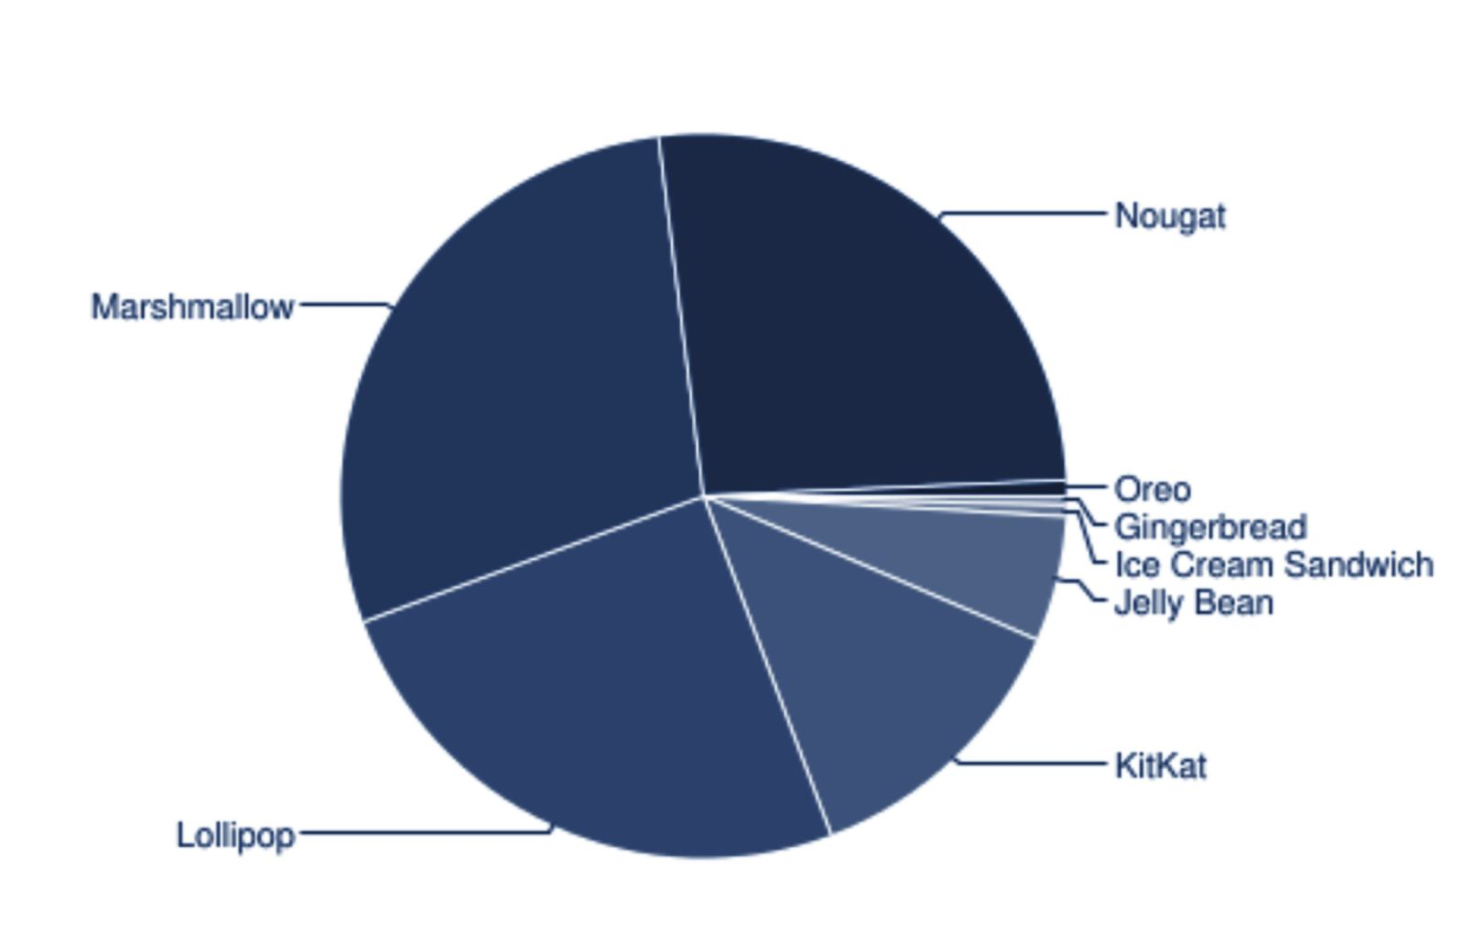

**Datos oficiales de Google.**

*https://developer.android.com/about/dashboards*

## 

## Lenguajes

* Java JDK 7+
* Android API.
* LibGDX o otra Librería en caso de verla más viable para nuestros objetivos.
* XML.

## Software

* Android Studio IDE, con posibilidad de usar otro IDE en caso de ser requerido.
* Programas, ‘Open Source’ de diseño gráfico.



# Desarrollo

Una vez empezamos con el desarrollo de nuestra aplicación decidimos utilizar como lenguaje de programación Java por su JVM y posible ampliación a otras plataformas, como IDE decidimos usar Eclipse y en cuanto programa de control de versiones acabamos usando Bitbucket, el cual nos permitía acceder de forma privada a el repositorio con nuestra aplicación.

-En esta parte del proyecto pasaremos explicando el funcionamiento de las clases de java y sus métodos más importantes.

### División de las clases

* MainClass (main)
* Game
* KeyListenGame
* SaveDataManager
* SavePlayer
* SortedArrayList
* Player
* Ball
* AIPaddle
* Brick
* Token
* Point

## MainClass

### Importación de Librerías

**package** vFinal;

**import** java.awt.BorderLayout;

**import** java.awt.Color;

**import** java.awt.Dimension;

**import** java.awt.Font;

**import** java.awt.GridLayout;

**import** java.awt.event.ActionEvent;

**import** java.awt.event.ActionListener;

**import** java.io.File;

**import** javax.swing.JButton;

**import** javax.swing.JFrame;

**import** javax.swing.JLabel;

**import** javax.swing.JPanel;

**import** javax.swing.JScrollPane;

**import** javax.swing.JTextArea;

**import** javax.swing.ScrollPaneConstants;

**import** javax.swing.SwingUtilities;

### Clase

/\*\*

\*

\* Clase que nos implementa el método main, extiende a JFrame para crear una

\* interfaz gráfica y implementa un ActionListener para la escucha de botones.

\* Declaramos una constante long como serialVersion, otra constante que nos

\* establezca el tamaño de ventana y otra para el alto. Como variables globales

\* de clase declaramos un Juego 'Game', los JPanel, JLabel, JButton, JTextArea

\* necesarios para la interfaz gráfica, un String que nos almacene el juego al

\* que estamos jugando, y un SaveDataManager para poder guardar la partida o la

\* puntuación.

\*

\* **@author** p.diaz

\*

\*/

**public** **class** MainClass **extends** JFrame **implements** ActionListener {

### Variables Globales a la Clase

**private** **static** **final** **long** ***serialVersionUID*** = 2350704171326530882L;

**public** **static** **final** **int** ***WIDTH*** = 800, ***HEIGHT*** = 600;

**private** Game game;

// Creamos panel con Layout centrada

**private** JPanel menuPane, creditPane, howPane, statsPane;

**private** String gameStage;

**private** JButton startBtn, creditBtn, helpBtn, exitBtn, backBtn, backBtn2, backBtn3, resumeBtn, statsBtn;

**private** JLabel titleLbl, namesLbl, howLbl, titleStatsLbl;

**private** JTextArea statsLbl;

**private** SaveDataManager sdc;

### METODO MAIN

/\*\*

\*

\* Método MAIN en el cual creamos el objeto de clase mediante un invokeLater de

\* SwingUtilities.

\*

\* **@param** args

\*/

**public** **static** **void** main(String[] args) {

SwingUtilities.*invokeLater*(**new** Runnable() {

@Override

**public** **void** run() {

**new** MainClass();

}

});

}

### Constructores

/\*\*

\* Constructor de la clase con el JFrame. Primero le establecemos unos valores

\* de titulo de frame, tamaño, operación ce cerrado por defecto, localización y

\* visibilidad.

\*

\* Inicializamos el gameStage a 'pong' ya que es el juego del inicio. Creamos el

\* juego insertándole por parámetros el ancho, alto, y gameStage que necesita y

\* finalmente le añadimos a esta clase un KeyListener para los eventos del

\* teclado.

\*

\*

\*/

**public** MainClass() {

// GENERAL

setTitle("The Final Game");

setPreferredSize(**new** Dimension(***WIDTH***, ***HEIGHT***));

setMaximumSize(**new** Dimension(***WIDTH***, ***HEIGHT***));

setMinimumSize(**new** Dimension(***WIDTH***, ***HEIGHT***));

setDefaultCloseOperation(JFrame.***EXIT\_ON\_CLOSE***);

setResizable(**false**);

setLocationRelativeTo(**null**);

setVisible(**true**);

// ACCIONES PREVIAS A LA CREACIÓN DEL FRAME.

File f = **new** File(".//savedataTFG.txt");

sdc = **new** SaveDataManager(f, game);

sdc.iniSortedSaveManager();

gameStage = "pong";

game = **new** Game(***WIDTH***, ***HEIGHT***, gameStage, **this**, sdc);

game.setPaused(**true**);

**this**.addKeyListener(**new** KeyListenGame(game, **this**));

/\*\*

\* Declaramos unos estilos para usar luego en nuestra clase.

\*/

// - ESTILOS -

**int** btnWith = 270;

**int** btnHeight = 90;

Font btnFont = **new** Font("Arial", Font.***BOLD***, 40);

Font creditFont = **new** Font("Arial", Font.***BOLD***, 21);

Color btnColorPrimary = **new** Color(2, 167, 238);

/\*\*

\* Creamos el menú de inicio con un GridLayout de 5 filas y 1 columna. Le

\* asignamos un ancho de toda la pantalla y lo añadimos a el frame.

\*/

/\*\*

\* / MENU INICIO

\*/

menuPane = **new** JPanel();

menuPane.setLayout(**new** GridLayout(5, 0));

menuPane.setPreferredSize(**new** Dimension(***WIDTH***, ***HEIGHT***));

menuPane.setBackground(**new** Color(250, 250, 250));

add(menuPane);

// Botón START

startBtn = **new** JButton("Nueva Partida");

startBtn.setActionCommand("startBtn");

startBtn.addActionListener(**this**);

startBtn.setFocusable(**false**);

startBtn.setFont(btnFont);

startBtn.setPreferredSize(**new** Dimension(btnWith, btnHeight));

startBtn.setForeground(Color.***WHITE***);

startBtn.setBackground(btnColorPrimary);

startBtn.setAlignmentX(***CENTER\_ALIGNMENT***);

menuPane.add(startBtn);

// Botón CONTINUAR

resumeBtn = **new** JButton("Continuar");

resumeBtn.setActionCommand("resumeBtn");

resumeBtn.addActionListener(**this**);

resumeBtn.setFocusable(**false**);

resumeBtn.setFont(btnFont);

resumeBtn.setPreferredSize(**new** Dimension(btnWith, btnHeight));

resumeBtn.setForeground(Color.***WHITE***);

resumeBtn.setBackground(btnColorPrimary);

resumeBtn.setAlignmentX(***CENTER\_ALIGNMENT***);

// Se añade reemplazando a comenzar

// Botón Créditos

creditBtn = **new** JButton("Créditos");

creditBtn.setActionCommand("creditBtn");

creditBtn.addActionListener(**this**);

creditBtn.setFocusable(**false**);

creditBtn.setFont(btnFont);

creditBtn.setPreferredSize(**new** Dimension(btnWith, btnHeight));

creditBtn.setForeground(Color.***WHITE***);

creditBtn.setBackground(btnColorPrimary);

creditBtn.setAlignmentX(***CENTER\_ALIGNMENT***);

menuPane.add(creditBtn);

// Botón Instrucciones

helpBtn = **new** JButton("Instrucciones");

helpBtn.setActionCommand("helpBtn");

helpBtn.addActionListener(**this**);

helpBtn.setFocusable(**false**);

helpBtn.setFont(btnFont);

helpBtn.setPreferredSize(**new** Dimension(btnWith, btnHeight));

helpBtn.setForeground(Color.***WHITE***);

helpBtn.setBackground(btnColorPrimary);

helpBtn.setAlignmentX(***CENTER\_ALIGNMENT***);

menuPane.add(helpBtn);

// Botón Stats

statsBtn = **new** JButton("Puntuaciones");

statsBtn.setActionCommand("statsBtn");

statsBtn.addActionListener(**this**);

statsBtn.setFocusable(**false**);

statsBtn.setFont(btnFont);

statsBtn.setPreferredSize(**new** Dimension(btnWith, btnHeight));

statsBtn.setForeground(Color.***WHITE***);

statsBtn.setBackground(btnColorPrimary);

statsBtn.setAlignmentX(***CENTER\_ALIGNMENT***);

menuPane.add(statsBtn);

// Botón Salir

exitBtn = **new** JButton("Salir");

exitBtn.setActionCommand("exitBtn");

exitBtn.addActionListener(**this**);

exitBtn.setFocusable(**false**);

exitBtn.setFont(btnFont);

exitBtn.setPreferredSize(**new** Dimension(btnWith, btnHeight));

exitBtn.setForeground(Color.***WHITE***);

exitBtn.setBackground(btnColorPrimary);

exitBtn.setAlignmentX(***CENTER\_ALIGNMENT***);

menuPane.add(exitBtn);

/\*\*

\* / JPANEL CREDITOS

\*/

creditPane = **new** JPanel();

creditPane.setLayout(**new** BorderLayout());

creditPane.setBackground(**new** Color(250, 250, 250));

// Botón Volver

backBtn = **new** JButton("Volver");

backBtn.setActionCommand("backBtn");

backBtn.addActionListener(**this**);

backBtn.setFocusable(**false**);

backBtn.setFont(creditFont);

backBtn.setForeground(Color.***WHITE***);

backBtn.setBackground(btnColorPrimary);

backBtn.setPreferredSize(**new** Dimension(btnWith, btnHeight));

backBtn.setAlignmentX(***CENTER\_ALIGNMENT***);

creditPane.add(backBtn, BorderLayout.***SOUTH***);

// Label título créditos

titleLbl = **new** JLabel("<html><br>Créditos</html>");

titleLbl.setFont(creditFont);

titleLbl.setHorizontalAlignment(JLabel.***CENTER***);

creditPane.add(titleLbl, BorderLayout.***NORTH***);

// Label nombres y créditos

namesLbl = **new** JLabel (

"<html>The Final Game<br>Proyecto Final de GFGS Desarrollo de Aplicaciones Multiplataforma<br>Curso 2017/18<br>IES Doctor Fleming, Oviedo<br>13 de Junio del 2018<hr><br>Carlos Ramón Ferreras Menéndez<br>Pablo Díaz Rubio</html>");

namesLbl.setFont(creditFont);

namesLbl.setHorizontalAlignment(JLabel.***CENTER***);

creditPane.add (namesLbl, BorderLayout.***CENTER***);

/\*\*

\* / PANEL INSTRUCCIONES

\*/

howPane = **new** JPanel ();

howPane.setLayout(**new** BorderLayout ());

howPane.setBackground(**new** Color (64, 196, 255));

howPane.setBackground(**new** Color (250, 250, 250));

// Label instrucciones

howLbl = **new** JLabel (

"<html><center><b>PONG</b></center><br>Devuelve la pelota para vencer a la Inteligencia Artificial, ¿Serás capaz de derrotar a lo imposible?.<hr><br><center><b>WALL-BREAK</b></center><br>Si has llegado a este punto sabrás que no puedes parar ahora. Destruye toda la pared de ladrillos para subir de nivel.<hr><br><center><b>SNAKE</b></center><br>Aumenta tu puntuación hasta lo inalcanzable comiendo manzanas para crecer como serpiente. ¿Podrás hacerlo?.<hr><br></html> ");

howLbl.setFont(creditFont);

howLbl.setHorizontalAlignment(howLbl.***CENTER***);

howPane.add(howLbl, BorderLayout.***CENTER***);

// Botón volver

backBtn2 = **new** JButton("Volver");

backBtn2.setActionCommand("backBtn2");

backBtn2.addActionListener(**this**);

backBtn2.setFocusable(**false**);

backBtn2.setFont(creditFont);

backBtn2.setForeground(Color.***WHITE***);

backBtn2.setBackground(btnColorPrimary);

backBtn2.setPreferredSize(**new** Dimension(btnWith, btnHeight));

howPane.add(backBtn2, BorderLayout.***SOUTH***);

/\*\*

\* /PANEL PUNTUACIONES

\*/

statsPane = **new** JPanel();

statsPane.setLayout(**new** BorderLayout());

statsPane.setBackground(**new** Color(250, 250, 250));

// Label titulo puntuaciones

titleStatsLbl = **new** JLabel("<html><center><b>PUNTUACIONES The Final Game </b></center></html>");

titleStatsLbl.setFont(creditFont);

titleStatsLbl.setHorizontalAlignment(titleStatsLbl.***CENTER***);

statsPane.add(titleStatsLbl, BorderLayout.***NORTH***);

// JTextArea con scroll para puntuaciones.

statsLbl = **new** JTextArea("PLAYERNAME / GAME REACHED / POINTS \n");

statsLbl.setFont(creditFont);

JScrollPane scrollPane = **new** JScrollPane(statsLbl);

scrollPane.setVerticalScrollBarPolicy(

ScrollPaneConstants.***VERTICAL\_SCROLLBAR\_ALWAYS***);

statsPane.add(scrollPane, BorderLayout.***CENTER***);

// Botón Volver

backBtn3 = **new** JButton("Volver");

backBtn3.setActionCommand("backBtn3");

backBtn3.addActionListener(**this**);

backBtn3.setFocusable(**false**);

backBtn3.setFont(creditFont);

backBtn3.setForeground(Color.***WHITE***);

backBtn3.setBackground(btnColorPrimary);

backBtn3.setPreferredSize(**new** Dimension(btnWith, btnHeight));

statsPane.add(backBtn3, BorderLayout.***SOUTH***);

}

### Métodos

/\*\*

\* Método usado al pulsar la tecla de 'ESC' el cual nos elimina todos los

\* paneles que podamos tener en el frame y nos añade el panel principal del

\* menú.

\*/

**public** **void** addMenu() {

**this**.remove(howPane);

repaint();

revalidate();

**this**.remove(creditPane);

repaint();

revalidate();

**this**.remove(statsPane);

repaint();

revalidate();

**this**.remove(game);

// añadimos el menú inicio

**this**.add(menuPane);

repaint();

revalidate();

}

### Implementaciones

@Override

**public** **void** actionPerformed(ActionEvent e) {

// Acción de botón START

**if** (e.getActionCommand().equals("startBtn")) {

// quitamos el menú

**this**.remove(menuPane);

// revalidamos el juego de inicio

gameStage = "pong";

// añadimos el juego al frame

add(game);

game.repaint();

game.revalidate();

startBtn.setText("Continuar");

}

// Acción de botón CRÉDITOS

**else** **if** (e.getActionCommand().equals("creditBtn")) {

**this**.remove(menuPane);

repaint();

revalidate();

**this**.add(creditPane);

repaint();

revalidate();

}

// Acción de botón INSTRUCCIONES

**else** **if** (e.getActionCommand().equals("helpBtn")) {

**this**.remove(menuPane);

repaint();

revalidate();

**this**.add(howPane);

repaint();

revalidate();

}

// Acción de botón SALIR

**else** **if** (e.getActionCommand().equals("exitBtn")) {

System.*exit*(1);

}

// Acción de botón VOLVER desde créditos

**else** **if** (e.getActionCommand().equals("backBtn")) {

**this**.remove(creditPane);

repaint();

revalidate();

**this**.add(menuPane);

repaint();

revalidate();

}

// Acción de botón VOLVER desde instrucciones

**else** **if** (e.getActionCommand().equals("backBtn2")) {

**this**.remove(howPane);

repaint();

revalidate();

**this**.add(menuPane);

repaint();

revalidate();

}

// Acción de botón PUNTUACIONES

**else** **if** (e.getActionCommand().equals("statsBtn")) {

**this**.remove(menuPane);

repaint();

revalidate();

statsLbl.setText(sdc.leerTxtStats());

**this**.add(statsPane);

repaint();

revalidate();

}

// Acción de botón VOLVER desde puntuaciones

**else** **if** (e.getActionCommand().equals("backBtn3")) {

**this**.remove(statsPane);

repaint();

revalidate();

**this**.add(menuPane);

repaint();

revalidate();

}

}

}

## Game

### Importación de Librerías

**package** v3;

**import** java.awt.Color;

**import** java.awt.Dimension;

**import** java.awt.Font;

**import** java.awt.Graphics;

**import** java.util.ArrayList;

**import** javax.swing.JOptionPane;

**import** javax.swing.JPanel;

**import** javax.swing.SwingUtilities;

### Clase

/\*\*

\*

\* Clase Game 'Juego' que es un Panel que se puede implementar en cualquier JFrame

\* gracias a que extiende JPanel, esta clase es la que nos implementa el método

\* run() el cual nos va a servir para hacer el bucle del juego el cual va a

\* estar corriendo en un thread aparte para no bloquear la pantalla.

\*

\* En esta clase declaramos un serialVersionUID, un ancho de Panel y un alto. Un

\* Thread para el bucle del juego, varias variables boolean de control

\* inicializadas a false: running, paused, gameStarted, statsSave, godMode.

\* Declaramos otra variable boolean 'gameOver' que nos va a servir para detectar

\* cuando entramos en estado gameOver.

\*

\* Para poder acceder a las características de los objetos de las clases

\* respectivas declaramos: 'Ball','Player','AIPaddle','Token'.

\*

\* Declaramos una variable que almacene la etapa del juego en forma de String

\* (gameStage).

\*

\* Declaramos un int para almacenar la velocidad del juego.

\*

\* Declaramos un ArrayList<Brick>bricks para guardar los ladrillos que generemos

\* en la partida. Así mismo declaramos una variable para guardar la cantidad de

\* ladrillos, un margen y una cantidad de columnas de ladrillos(wallsQuantity);

\*

\* Declaramos una variable contador 'cont' para hacer un debug cada 100 vueltas

\* de bucle.

\*

\* Declaramos otra variable 'brickCount' para poder asignar un ID específico a

\* cada ladrillo del wall break.

\*

\* **@author** p.diaz

\*

\*/

**public** **class** Game **extends** JPanel **implements** Runnable {

### Variables Globales a la Clase

**private** **static** **final** **long** ***serialVersionUID*** = -8033673042210859245L;

**private** **int** width, height;

**private** Thread thread;

**private** **boolean** running = **false**;

**private** **boolean** paused = **false**;

**private** **boolean** gameStarted = **false**;

**private** **boolean** gameOver;

**private** **boolean** statsSaving = **false**;

**private** Ball ball;

**private** Player player;

**private** String GameStage, playerName;

**private** Token token;

**private** AIPaddle AI;

**private** **boolean** godMode = **false**;

**private** **int** velocidadJuego;

**private** MainClass main;

**private** SaveDataManager sdc;

// wall

**private** ArrayList<Brick> bricks;

**private** **int** bricksQuantity, margin, wallsQuantity;

**private** **int** cont = 0;

**private** **int** brickCount;

// SaveGame

**private** **int** letraABC;

**private** **int** letraActual;

**private** **char**[] letras = **new** **char**[26];

**private** **char**[] nombre = **new** **char**[10];

**private** String NombreJugador = "";

**private** **boolean** nombreGuardado = **false**;

**private** **boolean** guardarNombre = **true**;

**private** String underscore = "\_";

**private** **char** barrabaja = 95;

**private** **boolean** ckGOverSave = **false**;

**private** **int** DebugCont = 0;

**private** **double** coeficienteDeVelocidad = 1.5;

### Constructores

/\*\*

\*

\* En este constructor pedimos por parámetros tanto el ancho como el alto de

\* panel y el 'gameStage' en el que empiece el juego.

\*

\*

\* **@param** width

\* **@param** height

\* **@param** game

\*/

**public** Game(**int** width, **int** height, String game, MainClass main, SaveDataManager sdc) {

**this**.setPreferredSize(**new** Dimension(width, height));

**this**.width = width - 18;

**this**.height = height - 40;

**this**.GameStage = game;

**this**.main = main;

**this**.sdc = sdc;

crearElementosDelJuego();

crearNombreJugadorDraw();

start();

}

### Métodos

/\*\*

\* Método DEBUG para revisar errores cada x vueltas de bucle.

\*/

**private** **void** DEBUGsysos(**int** vueltasDeBucle) {

**if** (DebugCont > vueltasDeBucle) {

// System.out.println("running: " + running);

// System.out.println("paused: " + paused);

System.***out***.println("gameOver: " + gameOver);

System.***out***.println("gameStarted: " + gameStarted);

System.***out***.println("statsSaving: " + statsSaving);

// System.out.println("godMode: " + godMode);

System.***out***.println("nombreGuardado: " + nombreGuardado);

System.***out***.println("guardarNombre: " + guardarNombre);

System.***out***.println("ckGOverSave: " + ckGOverSave);

System.***out***.println("Nombre Jugador:" + NombreJugador);

System.***out***.println(" ------------------------------------- ");

DebugCont = 0;

}

DebugCont++;

}

/\*\*

\* Método usado para resetear todos los juegos a su estado inicial en caso de

\* que se vuelva a echar otra partida.

\*/

**public** **void** newGame() {

getPlayer().setScore(0);

getPlayer().resetSnake();

getBall().newBall();

crearWall();

**for** (Brick brick : bricks) {

brick.setBrickAlive(**true**);

}

setGameStage("pong");

setGameOver(**false**);

setPaused(**false**);

setStatsSaving(**false**);

setGuardarNombre(**false**);

}

/\*\*

\* Método que nos obtiene el nombre que haya sido dibujado en

\* dibujaNombre(); y nos lo guarda en el documento de texto de puntuaciones

\* junto a su puntuación y juego al que se ha llegado.

\*/

**private** **void** getNombreDibujado() {

NombreJugador = creaNombre();

**if** (NombreJugador.contains("\_")) {

NombreJugador = NombreJugador.substring(0, NombreJugador.indexOf(barrabaja));

}

System.***out***.println("HE GUARDADO UN NOMBRE = [ " + NombreJugador + " ].");

sdc.appendTxtStats(NombreJugador, GameStage, getPlayer().getScore());

setGuardarNombre(**false**);

setNombreGuardado(**true**);

setStatsSaving(**false**);

}

/\*\*

\* si el juego ha caído en game over, necesitamos que este método ponga a true

\* la variable booleana StatsSaving ya que cada vez que se pierda es necesario

\* introducir un nombre para saber de quién son las stats que se han creado.

\*/

**private** **void** checkGameOverState() {

setStatsSaving(**true**);

setGuardarNombre(**false**);

setNombreGuardado(**false**);

ckGOverSave = **false**;

}

Método PaintComponent

/\*\*

\* Sobreescritura del método paintComponent que va llamando a cada método draw

\* de cada clase necesaria en el momento indicado

\*

\* **@param** g

\*/

@Override

**public** **void** paintComponent(Graphics g) {

**super**.paintComponent(g);

g.setColor(**new** Color(30, 30, 30));

g.fillRect(0, 0, width, height);

g.setFont(**new** Font("Arial", Font.***PLAIN***, 24));

g.setColor(**new** Color(197, 0, 0));

g.drawString("Score: " + player.getScore(), width - 160, 48);

**if** (godMode) {

g.setColor(**new** Color(197, 0, 0));

g.drawString("GODMODE", width - 160, 24);

}

**if** (paused) {

g.setFont(**new** Font("Arial", Font.***PLAIN***, 16));

g.setColor(**new** Color(197, 0, 0));

g.drawString("PAUSE (pulsa 'espacio' para continuar)", (width / 2) - 150, height / 2);

} **else** {

**if** (gameOver) {

g.setFont(**new** Font("Arial", Font.***PLAIN***, 20));

g.setColor(**new** Color(197, 0, 0));

g.drawString("GAME OVER", (width / 2) - 60, height / 2);

**if** (statsSaving) {

**if** (!nombreGuardado) {

dibujaNombre(g);

**if** (guardarNombre) {

getNombreDibujado();

}

}

} **else** {

g.drawString("(pulsa 'escape' para salir al menú)", (width / 2) - 150, (height / 2) + 24);

g.drawString("(pulsa 'intro' para jugar de nuevo)", (width / 2) - 150, (height / 2) + 48);

}

} **else** {

**if** (getGameStage().equals("snake")) {

token.draw(g);

} **else** **if** (getGameStage().equals("pong")) {

AI.draw(g);

ball.draw(g);

} **else** **if** (getGameStage().equals("wall")) {

**for** (Brick brick : bricks) {

**if** (brick.isBrickAlive()) {

brick.draw(g);

}

}

ball.draw(g);

}

player.draw(g, GameStage);

}

}

// ----------------------------------------------

g.dispose();

}

/\*\*

\* método que controla el gameStage del juego haciendo que según suben los

\* puntos pase de un juego a otro.

\*/

**private** **void** controlPartida() {

**if** (player.getScore() >= 3 && ball.getX() <= (getWidth() / 2)) {

setGameStage("wall");

}

**if** (player.getScore() >= (3 + brickCount)) {

setGameStage("snake");

}

}

/\*\*

\* método ejecutado en el @Override del run

\*/

**private** **void** runVersion3() {

// capturo el tiempo en nanosegundos en este instante de ejecución

**long** tiempoOrigenRepintado = System.*currentTimeMillis*();

**long** tiempoOrigenMovimiento = System.*currentTimeMillis*();

**long** tiempoOrigenFrameCount = System.*currentTimeMillis*();

// establezco el tiempo de espera para que se ejecute el run de nuevo.

**long** tiempoEsperaRepintado = 0;

**long** tiempoEsperaMovimiento = 0;

**long** segundo = 1000L;

**long** frames = 60;

**int** framesPerSecond = 0;

tiempoEsperaRepintado = segundo / frames;

tiempoEsperaMovimiento = (**long**) ((segundo / frames) \* coeficienteDeVelocidad);

// comienzo el bucle infinito del juego.

**while** (running) {

// capturo el tiempo nada más comenzar el bucle

**long** tiempoActualRepintado = System.*currentTimeMillis*();

**long** tiempoActualMovimiento = System.*currentTimeMillis*();

**long** tiempoActualFrameCount = System.*currentTimeMillis*();

controlPartida();

/\*\*

\* si la diferencia entre el tiempo actual y el tiempo de origen es mayor o

\* igual a el tiempo de espera repintado. Igualamos el tiempo actual a el tiempo

\* de origen para que vuelva a entrar a la siguiente vuelta de bucle.

\*

\* imprimimos 60 frames por segundo.

\*

\*/

**if** ((tiempoActualRepintado - tiempoOrigenRepintado) >= tiempoEsperaRepintado) {

tiempoOrigenRepintado = tiempoActualRepintado;

// método que imprime el juego

repaintPanel();

// aumentamos un frame por cada vez que entra aquí.

framesPerSecond++;

}

**if** ((tiempoActualMovimiento - tiempoOrigenMovimiento) >= tiempoEsperaMovimiento) {

tiempoOrigenMovimiento = tiempoActualMovimiento;

// método que mueve el juego

parametrosMovimiento();

}

**if** ((tiempoActualFrameCount - tiempoOrigenFrameCount) >= segundo) {

tiempoOrigenFrameCount = tiempoActualFrameCount;

// imprimimos por pantalla los frames que se redibujan en un segundo y los

// restablecemos a 0

System.***out***.println("FPS= [" + framesPerSecond + " ]");

framesPerSecond = 0;

}

}

stop();

}

/\*\*

\* método que permite que el juego se mueva de una forma u otra según el juego

\* en el que se esté jugando.

\*/

**private** **void** parametrosMovimiento() {

**if** (!paused) {

**if** (!gameOver) {

**if** (!godMode) {

checkGameOver();

}

move();

**if** (getGameStage().equals("snake")) {

token.snakeColision();

}

**if** (getGameStage().equals("wall")) {

ball.checkPaddleAndBrickCollision(player, bricks);

}

**if** (getGameStage().equals("pong")) {

ball.checkPaddleCollision(player, AI);

}

} **else** {

**if** (ckGOverSave) {

checkGameOverState();

}

}

}

}

Método Run

/\*\*

\* METODO RUN. Método necesario para la creación del bucle del juego, ya que

\* crea un nuevo thread y dentro de él se mete en un bucle infinito para que

\* podamos llamar al método dibujar y al método mover. Esto genera la ilusión de

\* un videojuego pudiendo establecer los frames per second a el valor preferido

\* y permitiendo que en cada uno de esos frames se muestre una imagen distinta a

\* la anterior dando así una ilusión de movimiento.

\*/

@Override

**public** **void** run() {

runVersion3();

}

/\*\*

\* Variables necesarias que se han de cumplir para que Game Over = true;

\*/

**public** **void** checkGameOver() {

**if** (getGameStage().equals("snake")) {

**if** (player.getXsnake() < 0 || player.getXsnake() > getWidth()) {

gameOver = **true**;

ckGOverSave = **true**;

}

**if** (player.getYsnake() < 0 || player.getYsnake() > getHeight()) {

gameOver = **true**;

ckGOverSave = **true**;

}

**if** (player.snakeCollision()) {

gameOver = **true**;

ckGOverSave = **true**;

}

}

**if** (getGameStage().equals("pong")) {

**if** (ball.getX() < -10 || ball.getX() > width + 10) {

gameOver = **true**;

ckGOverSave = **true**;

}

}

**if** (getGameStage().equals("wall")) {

**if** (ball.getX() < -10) {

gameOver = **true**;

ckGOverSave = **true**;

}

}

}

/\*\*

\* Método que crea los Objetos que van a ser usados en el juego.

\*/

**public** **void** crearElementosDelJuego() {

gameOver = **false**;

gameStarted = **true**;

ball = **new** Ball(**this**.width, **this**.height);

player = **new** Player(**this**.width, **this**.height);

token = **new** Token(**this**.width, **this**.height, getPlayer());

AI = **new** AIPaddle(player, ball, **this**.width, **this**.height);

// wall

crearWall();

// thread Start

velocidadJuego = 30;

}

/\*\*

\*

\* Este método sirve para crear una pared de ladrillos que cubra toda la

\* pantalla independientemente de lo alta que sea.

\*

\*/

**public** **void** crearWall() {

bricks = **new** ArrayList<Brick>();

bricksQuantity = (**int**) ((**this**.height - 10) / player.getPlayerHeight());

margin = (**int**) ((**this**.height - (player.getPlayerHeight() \* bricksQuantity)) / 2);

wallsQuantity = 3;

brickCount = 0;

**for** (**int** i = 1; i <= wallsQuantity; i++) {

**for** (**int** j = 0; j < bricksQuantity; j++) {

bricks.add(**new** Brick(

player,

(**this**.width - 20 - (player.getPlayerWidth() \* i)),

margin + (j \* player.getPlayerHeight()),

brickCount));

brickCount++;

}

}

}

/\*\*

\* Método que nos llama a el método repaint() dentro de un nuevo thread de

\* SwingUtilities.invokeLater

\*/

**private** **void** repaintPanel() {

SwingUtilities.*invokeLater*(**new** Runnable() {

@Override

**public** **void** run() {

repaint();

}

});

}

/\*\*

\* Método sincronizado que comienza el bucle del juego.

\*/

**public** **synchronized** **void** start() {

thread = **new** Thread(**this**);

thread.start();

running = **true**;

}

/\*\*

\* Método sincronizado que permite parar el thread del bucle del juego.

\*/

**public** **synchronized** **void** stop() {

**try** {

thread.join();

running = **false**;

} **catch** (InterruptedException e) {

e.printStackTrace();

}

}

Método Move

/\*\*

\* Método que permite que haya movimiento de los objetos del juego.

\* métodos move específicos de cada juego y en todos método move de player.

\*/

**public** **void** move() {

// ----------------------------------------------

**if** (getGameStage().equals("pong")) {

AI.move();

ball.move(GameStage, godMode);

} **else** **if** (getGameStage().equals("wall")) {

ball.move(GameStage, godMode);

} **else** **if** (getGameStage().equals("snake")) {

// No hay un movimiento específico de snake ya que va implementado en player.

}

player.move(GameStage);

// ----------------------------------------------

}

/\*\*

\* Método que nos devuelve un String con la posición del cursor en el momento de

\* la creación del nombre.

\*

\* **@return**

\*/

**public** String getLetraCambiando() {

**return** **new** String("letraActual: " + letraActual + ", letraABC: " + letraABC);

}

/\*\*

\*

\* Método que inicializa las variables necesarias para poder guardar el nombre

\* del jugador.

\*

\*/

**private** **void** crearNombreJugadorDraw() {

**for** (**int** i = 0; i < letras.length; i++) {

letras[i] = (**char**) (65 + i);

}

letraABC = 0;

letraActual = 0;

**for** (**int** i = 0; i < nombre.length; i++) {

nombre[i] = 95;

}

}

/\*\*

\* Método que recorre el array de char para elegir la letra deseada

\*

\* **@param** posLetra

\* **@return**

\*/

**public** **char** dameLetra(**int** posLetra) {

**for** (**int** i = 0; i < letras.length; i++) {

**if** (posLetra == i) {

**return** letras[i];

}

}

**return** barrabaja;

}

/\*\*

\* Método que nos rellena el array de char 'nombre' para completar el nombre

\* deseado

\*

\* **@return** String del array de char 'nombre'

\*/

**public** String creaNombre() {

**for** (**int** i = 0; i < nombre.length; i++) {

**if** (i == getLetraActual()) {

nombre[i] = dameLetra(getLetraABC());

**return** **new** String(nombre);

}

}

**return** **new** String(nombre);

}

/\*\*

\* Metodo que nos dibuja en pantalla las instrucciones para crear un nombre para

\* guardar la partida y nos lo va mostrando segun lo generamos.

\*

\* **@param** g

\*/

**public** **void** dibujaNombre(Graphics g) {

g.setFont(**new** Font("Arial", Font.***PLAIN***, 16));

g.setColor(**new** Color(197, 0, 0));

g.drawString("Introduce tu nombre: (flecha arriba, abajo, izquierda, y derecha)", (width / 2) - 120,

(height / 2) + 24);

g.drawString("Pulsa 'intro' para guardar", (width / 2) - 120, (height / 2) + 48);

g.drawString(creaNombre(), (width / 2) - 100, (height / 2) + 72);

}

// GETTERS Y SETTERS

**public** **int** getWidth() { **return** width; }

**public** **void** setWidth(**int** width) { **this**.width = width; }

**public** **int** getHeight() { **return** height; }

**public** **void** setHeight(**int** height) { **this**.height = height; }

**public** Thread getThread() { **return** thread; }

**public** **void** setThread(Thread thread) { **this**.thread = thread; }

**public** **boolean** isGameStarted() { **return** gameStarted; }

**public** **void** setGameStarted(**boolean** gameStarted) {**this**.gameStarted=gameStarted; }

**public** Ball getBall() { **return** ball; }

**public** **void** setBall(Ball ball) { **this**.ball = ball; }

**public** Player getPlayer() { **return** player; }

**public** **void** setPlayer(Player player) { **this**.player = player; }

**public** **int** getCont() { **return** cont; }

**public** **void** setCont(**int** cont) { **this**.cont = cont; }

**public** **boolean** isRunning() { **return** running; }

**public** String getGameStage() { **return** GameStage; }

**public** **void** setGameStage(String gameStage) { GameStage = gameStage; }

**public** **boolean** isGameOver() { **return** gameOver; }

**public** **void** setGameOver(**boolean** gameOver) { **this**.gameOver = gameOver; }

**public** Token getToken() { **return** token; }

**public** **void** setToken(Token token) { **this**.token = token; }

**public** AIPaddle getAI() { **return** AI; }

**public** **void** setAI(AIPaddle aI) { AI = aI; }

**public** **boolean** isGodMode() { **return** godMode; }

**public** **void** setGodMode(**boolean** godMode) { **this**.godMode = godMode;}

**public** ArrayList<Brick> getBricks() { **return** bricks;}

**public** **void** setBricks(ArrayList<Brick> bricks) { **this**.bricks = bricks; }

**public** **int** getBricksQuantity() { **return** bricksQuantity; }

**public** **void** setBricksQuantity(**int** bricksQuantity){ **this**.bricksQuantity=bricksQuantity;}

**public** **int** getMargin() { **return** margin; }

**public** **void** setMargin(**int** margin) { **this**.margin = margin; }

**public** **int** getWallsQuantity() { **return** wallsQuantity; }

**public** **void** setWallsQuantity(**int** wallsQuantity) {t**his**.wallsQuantity = wallsQuantity;}

**public** **int** getBrickCount() { **return** brickCount; }

**public** **void** setBrickCount(**int** brickCount) { **this**.brickCount = brickCount;}

**public** **int** getVelocidadJuego() { **return** velocidadJuego; }

**public** **void** setVelocidadJuego(**int** velocidadJuego) {

**this**.velocidadJuego = velocidadJuego; }

**public** **synchronized** **boolean** getPaused() { **return** paused; }

**public** **synchronized** **void** setPaused(**boolean** paused) { **this**.paused = paused;}

**public** **synchronized** **boolean** getRunning() { **return** running; }

**public** **synchronized** **void** setRunning(**boolean** running) {**this**.running = running; }

**public** **boolean** isStatsSaving() { **return** statsSaving; }

**public** **void** setStatsSaving(**boolean** statsSaving) {**this**.statsSaving = statsSaving;}

**public** String getPlayerName() { **return** playerName; }

**public** **void** setPlayerName(String playerName) {**this**.playerName = playerName; }

**public** MainClass getMain() { **return** main; }

**public** **void** setMain(MainClass main) { **this**.main = main; }

**public** SaveDataManager getSdc() { **return** sdc; }

**public** **void** setSdc(SaveDataManager sdc) { **this**.sdc = sdc; }

**public** **char**[] getLetras() { **return** letras; }

**public** **void** setLetras(**char**[] letras) { **this**.letras = letras; }

**public** **char**[] getNombre() { **return** nombre; }

**public** **void** setNombre(**char**[] nombre) { **this**.nombre = nombre; }

**public** String getUnderscore() { **return** underscore; }

**public** **void** setUnderscore(String underscore) {**this**.underscore = underscore;}

**public** **static** **long** getSerialversionuid() {**return** ***serialVersionUID***; }

**public** String getNombreJugador() {**return** NombreJugador; }

**public** **void** setNombreJugador(String nombreJugador) { NombreJugador = nombreJugador;}

**public** **boolean** isNombreGuardado() { **return** nombreGuardado; }

**public** **void** setNombreGuardado(**boolean** nombreGuardado) {

**this**.nombreGuardado=nombreGuardado; }

**public** **boolean** isGuardarNombre() { **return** guardarNombre; }

**public** **void** setGuardarNombre(**boolean** guardarNombre) {

**this**.guardarNombre = guardarNombre; }

**public** **char** getBarrabaja() {**return** barrabaja; }

**public** **void** setBarrabaja(**char** barrabaja) {**this**.barrabaja = barrabaja; }

**public** **int** getLetraABC() { **return** letraABC;}

**public** **void** setLetraABC(**int** letraStart) {**this**.letraABC = letraStart; }

**public** **int** getLetraActual() {**return** letraActual; }

**public** **void** setLetraActual(**int** letraActual) {**this**.letraActual=letraActual;}

**public** **boolean** isCkGOverSave() { **return** ckGOverSave; }

**public** **void** setCkGOverSave(**boolean** ckGOverSave) {**this**.ckGOverSave = ckGOverSave;}

**public** **int** getDebugCont() {**return** DebugCont; }

**public** **void** setDebugCont(**int** debugCont) {DebugCont = debugCont; }

**public** **double** getCoeficienteDeVelocidad() {**return** coeficienteDeVelocidad;}

**public** **void** setCoeficienteDeVelocidad(**double** coeficienteDeVelocidad){

**this**.coeficienteDeVelocidad = coeficienteDeVelocidad; }

/\*\*

\*

\* Método antiguo de introducción de nombre. Obsoleto por motivos de estética.

\*

\* **@deprecated**

\*/

**public** **void** ~~statsSave~~() {

playerName = JOptionPane.*showInputDialog*(main, "Introduce tu Nick:", "Anonimo");

**if** (playerName.equalsIgnoreCase("")) {

playerName = "Anonimo";

}

playerName = playerName.replace("\\", "");

getPlayer().setName(playerName);

sdc.appendTxtStats(getPlayer().getName(), getGameStage(), getPlayer().getScore());

statsSaving = **true**;

}

}

## KeyListenGame

### Importación de Librerías

**package** v3;

**import** java.awt.event.KeyEvent;

**import** java.awt.event.KeyListener;

### Clase

/\*\*

\* Clase que implementa el evento de escucha de teclado de nuestro juego.

\*

\* Declaramos un Juego para poder acceder a las variables de Jugador y

\* establecer el movimiento del mismo con respecto a la tecla presionada.

\*

\* Declaramos un objeto Main para poder volver al menú principal en caso de que se

\* pulse la tecla apropiada.

\*

\* **@author** p.diaz

\*

\*/

**public** **class** KeyListenGame **implements** KeyListener {

### Variables Globales a la Clase

**private** Game game;

**private** MainClass main;

### Constructores

/\*\*

\* constructor por defecto con los valores de los parámetros igualados a las

\* variables globales de clase.

\*

\* **@param** game

\* **@param** main

\*/

**public** KeyListenGame(Game game, MainClass main) {

**this**.game = game;

**this**.main = main;

}

### Implementaciones

@Override

**public** **void** keyPressed(KeyEvent e) {

// CONTROLES SAVEDATA

**if** (game.isStatsSaving()) {

**if** (e.getKeyCode() == KeyEvent.***VK\_UP***) {

**if** (game.getLetraABC() < 25) {

game.setLetraABC(game.getLetraABC() + 1);

}

}

**if** (e.getKeyCode() == KeyEvent.***VK\_DOWN***) {

**if** (game.getLetraABC() > 0) {

game.setLetraABC(game.getLetraABC() - 1);

}

}

**if** (e.getKeyCode() == KeyEvent.***VK\_LEFT***) {

**if** (game.getLetraActual() > 0) {

game.setLetraActual(game.getLetraActual() - 1);

}

}

**if** (e.getKeyCode() == KeyEvent.***VK\_RIGHT***) {

**if** (game.getLetraActual() < 9) {

game.setLetraActual(game.getLetraActual() + 1);

}

}

**if** (e.getKeyCode() == KeyEvent.***VK\_ENTER***) {

// establecemos guardarNombre a true para que entre en el método guardarNombre;

game.setGuardarNombre(**true**);

// game.setStatsSaving(false);

// System.out.println(game.getNombreJugador());

}

} **else** {

/\*\*

\* Si el juego es el pong o el wallBreak establecemos que las teclas del teclado

\* de 'arriba' y 'w' nos suben el personaje y viceversa con 'abajo' y 's'.

\*/

**if** (game.getGameStage().equals("pong")) {

**if** (e.getKeyCode() == KeyEvent.***VK\_W***) {

game.getPlayer().setUpAccel(**true**);

}

**if** (e.getKeyCode() == KeyEvent.***VK\_S***) {

game.getPlayer().setDownAccel(**true**);

}

} **else** **if** (game.getGameStage().equals("wall")) {

**if** (e.getKeyCode() == KeyEvent.***VK\_W***) {

game.getPlayer().setUpAccel(**true**);

}

**if** (e.getKeyCode() == KeyEvent.***VK\_S***) {

game.getPlayer().setDownAccel(**true**);

}

/\*\*

\* Si el juego es el snake: y la serpiente esta quieta solo se podrá dejar de

\* mover cuando se pulse la tecla 'd'/'derecha'. En caso de que la serpiente

\* esté en movimiento se usará 'w'/'arriba' para desplazarse hacia arriba,

\* 's'/'abajo' para desplazarse hacia abajo, 'a'/'izquierda' para desplazarse

\* hacia la izquierda y 'd'/'derecha' para desplazarse hacia la derecha.

\*/

} **else** **if** (game.getGameStage().equals("snake")) {

**if** (!game.getPlayer().isMoving()) {

// e.getKeyCode() == KeyEvent.VK\_W || e.getKeyCode() == KeyEvent.VK\_S ||

**if** (e.getKeyCode() == KeyEvent.***VK\_D***) {

game.getPlayer().setMoving(**true**);

}

}

**if** (e.getKeyCode() == KeyEvent.***VK\_W***) {

**if** (game.getPlayer().getyDir() != 1) {

game.getPlayer().setyDir(-1);

game.getPlayer().setxDir(0);

}

}

**if** (e.getKeyCode() == KeyEvent.***VK\_S***) {

**if** (game.getPlayer().getyDir() != -1) {

game.getPlayer().setyDir(1);

game.getPlayer().setxDir(0);

}

}

**if** (e.getKeyCode() == KeyEvent.***VK\_A***) {

**if** (game.getPlayer().getxDir() != 1) {

game.getPlayer().setxDir(-1);

game.getPlayer().setyDir(0);

}

}

**if** (e.getKeyCode() == KeyEvent.***VK\_D***) {

**if** (game.getPlayer().getxDir() != -1) {

game.getPlayer().setxDir(1);

game.getPlayer().setyDir(0);

}

}

}

// reiniciar juego

**if** (e.getKeyCode() == KeyEvent.***VK\_ENTER***) {

game.newGame();

}

}

// salir juego

**if** (e.getKeyCode() == KeyEvent.***VK\_ESCAPE***) {

game.setPaused(**true**);

main.addMenu();

}

// pausar juego

**if** (e.getKeyCode() == KeyEvent.***VK\_SPACE***) {

**if** (game.getPaused()) {

game.setPaused(**false**);

} **else** {

game.setPaused(**true**);

}

}

/\*\*

\* CHEATS

\*

\* Esta tecla 'F1' sirve para poder el juego en GODMODE y así poder probar las

\* características del mismo en modo desarrollador. Estas teclas 'F2','F3','F4'

\* sirven para cambiar la velocidad del juego. 'ESC' sirve para volver al menu.

\* 'SPACE' sirve para poner el juego en pausa sin volver al menu. 'ENTER' sirve

\* para reiniciar el juego 'F5' nos cambia de juego a pruebas. 'F6' nos cambia

\* al pong. 'F7' nos cambia al wallBreak. 'F8' nos cambia al snake.

\*/

// velocidad lenta

**if** (e.getKeyCode() == KeyEvent.***VK\_F4***) {

game.setCoeficienteDeVelocidad(4);

}

//velocidad normal

**if** (e.getKeyCode() == KeyEvent.***VK\_F3***) {

game.setCoeficienteDeVelocidad(1.5);

}

// velocidad rapida

**if** (e.getKeyCode() == KeyEvent.***VK\_F2***) {

game.setCoeficienteDeVelocidad(0.1);

}

// godMode

**if** (e.getKeyCode() == KeyEvent.***VK\_F1***) {

**if** (game.isGodMode()) {

game.setGodMode(**false**);

} **else** {

game.setGodMode(**true**);

}

}

// cambiar a pruebas

**if** (e.getKeyCode() == KeyEvent.***VK\_F5***) {

game.setGameStage("pruebas");

}

// cambiar a pong

**if** (e.getKeyCode() == KeyEvent.***VK\_F6***) {

game.setGameStage("pong");

}

// cambiar a wall

**if** (e.getKeyCode() == KeyEvent.***VK\_F7***) {

game.setGameStage("wall");

}

// cambiar a snake

**if** (e.getKeyCode() == KeyEvent.***VK\_F8***) {

game.setGameStage("snake");

}

**if** (e.getKeyCode() == KeyEvent.***VK\_F9***) {

game.start();

}

**if** (e.getKeyCode() == KeyEvent.***VK\_F10***) {

game.stop();

}

}

@Override

**public** **void** keyReleased(KeyEvent e) {

**if** (game.getGameStage().equals("pong")) {

**if** (e.getKeyCode() == KeyEvent.***VK\_W***) {

game.getPlayer().setUpAccel(**false**);

}

**if** (e.getKeyCode() == KeyEvent.***VK\_S***) {

game.getPlayer().setDownAccel(**false**);

}

} **else** **if** (game.getGameStage().equals("wall")) {

**if** (e.getKeyCode() == KeyEvent.***VK\_W***) {

game.getPlayer().setUpAccel(**false**);

}

**if** (e.getKeyCode() == KeyEvent.***VK\_S***) {

game.getPlayer().setDownAccel(**false**);

}

}

}

@Override

**public** **void** keyTyped(KeyEvent arg0) { }

}

## SaveDataManager

### Importación de Librerías

**package** v3;

**import** java.io.BufferedReader;

**import** java.io.BufferedWriter;

**import** java.io.File;

**import** java.io.FileNotFoundException;

**import** java.io.FileReader;

**import** java.io.FileWriter;

**import** java.io.IOException;

**import** java.util.ArrayList;

**import** java.util.Collections;

**import** java.util.HashSet;

**import** java.util.TreeSet;

**import** com.sun.tools.javac.util.List;

### Clase

/\*\*

\*

\* Clase SaveDataManager que nos sirve para poder guardar las puntuaciones de

\* los jugadores en un archivo .txt, ordenarlas de mayor puntuación a menor y

\* mostrarlas en el JPanel de Puntuaciones.

\*

\* **@author** p.diaz

\*/

**public** **class** SaveDataManager {

### Variables Globales a la Clase

**private** File file;

**private** Game game;

**private** String Cabecera = "PLAYERNAME / GAME REACHED / POINTS ;\n";

**private** ArrayList<SavePlayer> jugadores = **new** ArrayList<SavePlayer>();

**private** SortedArrayList<SavePlayer> jugadoresOrdenados = **new** SortedArrayList<SavePlayer>();

### Constructores

/\*\*

\* Constructor con un parámetro de tipo File para saber cuál es el archivo del

\* savedata y otro parámetro de tipo Game que nos sirve para coger los datos del

\* jugador de la partida.

\*

\* **@param** file

\* **@param** game

\*/

**public** SaveDataManager(File file, Game game) {

**this**.file = file;

**this**.game = game;

**if** (!file.exists()) {

crearTxtStats();

}

}

### Métodos

/\*\*

\* Método que se lanza solo en caso de que no exista un savedata para crearlo e

\* insertar la cabecera.

\*/

public void crearTxtStats() {

**try** {

BufferedWriter bw = **new** BufferedWriter(**new** FileWriter(file));

bw.write(Cabecera);

bw.newLine();

bw.flush();

bw.close();

} **catch** (IOException e) {

e.printStackTrace();

}

}

/\*\*

\* Método que nos devuelve un String con los datos del .txt savedata.

\*

\* **@return**

\*/

**public** String leerTxtStats() {

String txt = "";

**try** {

BufferedReader br = **new** BufferedReader(**new** FileReader(file));

String linea = "";

**while** ((linea = br.readLine()) != **null**) {

**if** (!linea.equals("null")) {

txt = txt + linea;

}

}

txt = txt.replaceAll(";", ";\n");

br.close();

} **catch** (FileNotFoundException e) {

e.printStackTrace();

} **catch** (IOException e) {

e.printStackTrace();

}

**return** txt;

}

/\*\*

\* Método que nos añade una nueva línea a nuestro savedata cogiendo el jugador,

\* juego y puntos respectivos que se hayan conseguido antes de un gameover.

\*

\*/

**public** void appendTxtStats(String nombre, String juego, **int** puntos) {

SavePlayer p = **new** SavePlayer(nombre,juego,puntos);

jugadoresOrdenados.insertSorted(p);

BufferedWriter bw;

**try** {

bw = **new** BufferedWriter(**new** FileWriter(file));

bw.write(Cabecera);

**for** (SavePlayer sp : jugadoresOrdenados) {

bw.write(sp.toString());

}

bw.flush();

bw.close();

} **catch** (IOException e) {

e.printStackTrace();

}

}

/\*\*

\* Método estático que nos sirve para ordenar los jugadores por puntuación y

\* ordenarlos de mayor a menor.

\*/

**public** void iniSortedSaveManager() {

**try** {

BufferedReader br = **new** BufferedReader(**new** FileReader(file));

String linea = "";

**int** cont = 0;

**while** ((linea = br.readLine()) != **null**) {

**if** (cont != 0) {

SavePlayer sp = **new** SavePlayer(linea.split("/"));

jugadores.add(sp);

}

cont++;

}

br.close();

**for** (**int** i = 0; i < jugadores.size(); i++) {

jugadoresOrdenados.insertSorted(jugadores.get(i));

}

BufferedWriter bw = **new** BufferedWriter(**new** FileWriter(file));

bw.write(Cabecera);

**for** (SavePlayer sp : jugadoresOrdenados) {

bw.write(sp.toString());

}

bw.flush();

bw.close();

} **catch** (FileNotFoundException e) {

e.printStackTrace();

} **catch** (IOException e) {

e.printStackTrace();

}

}

}

## SavePlayer

### Importación de Librerías

**package** v3;

### Clase

/\*\*

\* Clase para ordenar los jugadores en relación a su puntuación. Nos almacena el

\* nombre, el juego y los puntos.

\*

\*

\* **@author** p.diaz

\*

\*/

**public** **class** SavePlayer **implements** Comparable<SavePlayer> {

### Variables Globales a la Clase

**private** String nombre;

**private** String game;

**private** **int** puntos;

### Constructores

/\*\*

\* Constructor para meter automáticamente los valores mediante un split();

\*

\* **@param** campos

\*/

**public** SavePlayer(String[] campos) {

**try** {

nombre = campos[0].replaceAll(" ", "");

game = campos[1].replaceAll(" ", "");

**try** {

puntos = Integer.*valueOf*(campos[2].replaceAll(" ", "").replaceAll(";", ""));

} **catch** (NumberFormatException e) {

System.***out***.println(campos[2].replaceAll(" ", "").replaceAll(";", "") + " no se pudo Parsear");

e.printStackTrace();

}

} **catch** (ArrayIndexOutOfBoundsException e) {

e.printStackTrace();

}

}

/\*\*

\*

\* Constructor para meter a mano los valores.

\*

\* **@param** nombre

\* **@param** game

\* **@param** puntos

\*/

**public** SavePlayer(String nombre, String game, **int** puntos) {

**super**();

**this**.nombre = nombre;

**this**.game = game;

**this**.puntos = puntos;

}

### Métodos

@Override

**public** String toString() {

**return** nombre + " / " + game + " / " + puntos + " ;\n";

}

**public** String getNombre() { **return** nombre; }

**public** **void** setNombre(String nombre) { **this**.nombre = nombre; }

**public** String getGame() { **return** game; }

**public** **void** setGame(String game) { **this**.game = game; }

**public** **int** getPuntos() { **return** puntos; }

**public** **void** setPuntos(**int** puntos) { **this**.puntos = puntos; }

}

### Implementaciones

/\*\*

\* Método CompareTo necesario al implementar el Comparable <SavePlayer> en el

\* cual comparamos por cantidad de puntos.

\*

\*/

@Override

**public** **int** compareTo(SavePlayer o) {

**return** o.getPuntos() - **this**.puntos;

}

## SortedArrayList

### Importación de Librerías

**package** v3;

**import** java.util.ArrayList;

**import** java.util.Collections;

### Clase

/\*\*

\*

\* Clase Genérica que sobrescribe el ArrayList para que permita inserciones ordenadas.

\*

\* **@author** pablo

\*

\* **@param** <T>

\*/

**public** **class** SortedArrayList<T> **extends** ArrayList<T> {

### Métodos

@SuppressWarnings("unchecked")

**public** **void** insertSorted(T value) {

add(value);

Comparable<T> cmp = (Comparable<T>) value;

**for** (**int** i = size()-1; i > 0 && cmp.compareTo(get(i-1)) < 0; i--)

Collections.*swap*(**this**, i, i-1);

}

}

## Player

### Importación de Librerías

**package** v3;

**import** java.awt.Color;

**import** java.awt.Graphics;

**import** java.awt.Rectangle;

**import** java.util.ArrayList;

**import** java.util.List;

### Clase

/\*\*

\* Variables comunes a todos los juegos: ancho y alto de JPanel, Puntuacion,

\* Nombre del jugador.

\*

\* posición 'y' como doble ya que va a estar en movimiento y probablemente se

\* quede en una posición que no sea un numero entero.

\*

\* yVel: Numero aplicado para sumar o restar a la posición de 'y' y así darle

\* movimiento

\*

\* Booleanos upAccel y downAccel: sirven para determinar hacia qué lado se esta

\* moviendo nuestro jugador, ya sea hacia arriba o hacia abajo.

\*

\* Constante GRAVITY para que nuestra raqueta no se pare de golpe cuando dejamos

\* de apretar hacia arriba o hacia abajo. Multiplicando un numero por otro que

\* es menor que 1 conseguimos que nuestro valor que determina el movimiento se

\* vaya reduciendo poco a poco hasta llegar a cero.

\*

\* List<Point> snakePoints que va a guardar todos los puntos que conforman

\* nuestra serpiente y va a ser aumentado por cada vez que la serpiente

\* colisione con un token.

\*

\* xDir y yDir son las variables que determinan la dirección que tomara la

\* serpiente.

\*

\* Boolean isMoving determina si nuestra serpiente está en movimiento o esta

\* quieta.

\*

\* Boolean elongate nos sirve para aumentar el tamaño de la serpiente.

\*

\* Variable startSize es el tamaño de nuestra serpiente en un comienzo del

\* juego.

\*

\* Variables playerWidth y playerHeight nos dan el tamaño de nuestro jugador

\* "raqueta/paddle".

\*

\* **@author** pablo

\*/

**public** **class** Player {

### Variables Globales a la Clase

**private** **int** width, height;

**private** **int** score;

**private** String name;

**private** **double** y, yVel;

**private** **boolean** upAccel, downAccel;

**private** **int** x, xVel;

**private** **final** **double** GRAVITY = 0.94;

**private** List<Point> snakePoints;

**private** **int** xDir, yDir, countVel;

**private** **boolean** isMoving, elongate;

**private** **final** **int** startSize = 8, playerWidth = 20, playerHeight = 80;

### Constructores

/\*\*

\* Ya que tanto para el pong como para el wallBreak necesitamos una raqueta

\* usamos la misma.

\*

\* Inicializamos upAccel y downAccel a falso para que al principio nuestra

\* raqueta este quieta.

\*

\* establecemos la posición del jugador y la velocidad del mismo a 0 ya que en

\* un principio esta quieto.

\*

\* Inicializamos el List<> de nuestra serpiente, declaramos que la dirección

\* tanto de x como y es 0 para que continúe estática.

\* Inicializamos a 0 la variable de control de velocidad del juego.

\* Establecemos a false isMoving y elongate para que nuestra serpiente este quieta y \* no crezca.

\* Añadimos los puntos iniciales al array de puntos de nuestra serpiente.

\*

\* **@param** width

\* **@param** height

\*/

**public** Player(**int** width, **int** height) {

// all

**this**.width = width;

**this**.height = height;

// pong y wall

upAccel = **false**;

downAccel = **false**;

y = (height / 2) - playerHeight;

yVel = 0;

x = 20;

xVel = 0;

// snake

snakePoints = **new** ArrayList<Point>();

xDir = 0;

yDir = 0;

countVel = 0;

isMoving = **false**;

elongate = **false**;

snakePoints.add(**new** Point(x, (**int**) y));

**for** (**int** i = 0; i < startSize; i++) {

snakePoints.add(**new** Point(x, (**int**) (y - i \* getPlayerWidth())));

}

}

### Métodos

/\*\*

\* Método que nos restablece nuestra serpiente a la posición inicial, establece

\* que no se está moviendo y que no está creciendo. Además, nos restablece la

\* cantidad de puntos que contiene a el valor inicial.

\*/

**public** **void** resetSnake() {

snakePoints = **new** ArrayList<Point>();

xDir = 0;

yDir = 0;

isMoving = **false**;

elongate = **false**;

// le decimos donde esta colocada la cabeza.

snakePoints.add(**new** Point(x, (**int**) y));

// rellenamos el tamaño inicial de la serpiente

**for** (**int** i = 0; i < startSize; i++) {

snakePoints.add(**new** Point(x, (**int**) (y - i \* getPlayerWidth())));

}

}

/\*\*

\*

\*

\* Método que nos dibuja a nuestro jugador de una forma u otra con respecto a el

\* juego en el que estemos jugando. Este método solo tiene valor gráfico en

\* nuestro juego.

\*

\* **@param** g

\* **@param** game

\*/

**public** **void** draw(Graphics g, String game) {

**if** (game.equals("pong")) {

g.setColor(**new** Color(250, 250, 250));

g.fillRect(x, (**int**) y, playerWidth, playerHeight);

} **else** **if** (game.equals("wall")) {

g.setColor(**new** Color(198, 150, 10));

g.fillRect(x, (**int**) y, playerWidth, playerHeight);

} **else** **if** (game.equals("snake")) {

g.setColor(**new** Color(110, 150, 10));

**for** (Point p : snakePoints) {

g.fillRect(p.getX(), p.getY(), playerWidth, playerWidth);

}

}

}

/\*\*

\* Método que mueve nuestro jugador de forma distinta con respecto el juego que

\* le pasemos por parámetro.

\*

\*

\* dentro del juego pong solo necesitamos que nuestra raqueta se mueva de arriba

\* a abajo asique solo hacemos que la y tenga cambios de valor.

\*

\* dentro del juego wallBreak solo necesitamos que nuestra raqueta se mueva de

\* arriba a abajo asique solo hacemos que la y tenga cambios de valor.

\*

\* teniendo en cuenta que estos tres juegos son en realidad un único juego, no

\* podemos dejar la velocidad de la serpiente con tan poco tiempo de reacción,

\* así que, lo primero que hacemos es dividir la cantidad de veces que entra en

\* el método move() para que así vaya a una velocidad asequible. Lo segundo que

\* hacemos es detectar que nuestra serpiente se está moviendo o no para que

\* cuando así sea le metamos las variables de los controles necesarios. Primero

\* almacenamos en un Punto temporal los atributos de la cabeza de la

\* serpiente(x,y,...). Lo segundo almacenamos en otro punto temporal los datos

\* de la cola. Finalmente almacenamos en otro punto temporal un nuevo punto que

\* es el que se va a desplazar la cabeza de forma que así parezca que hay

\* movimiento. Ahora recorremos desde la cola hasta la cabeza todos los puntos

\* de nuestra serpiente asignándole a cada uno de esos puntos el punto mas

\* cercano a ellos por parte de la cabeza. Todo lo anterior solo nos movería la

\* serpiente. En caso de hacerla crecer necesitamos que la variable boolean

\* elongate sea true y así añadir al finar de nuestro List<Point>snakepoints la

\* variable temporal que ya habíamos almacenado en un punto de nuestra cola de

\* la serpiente. de esta forma cuando nuestra serpiente colisione con un token

\* se habrá movido hacia la misma posición que estaba este token, pero como

\* ahora nuestra lista de snakePoints es más larga, parecerá que la cola sigue \* en el mismo punto ya que ahí es donde se colocara nuestro último punto de la

\* serpiente.

\*

\* **@param** game

\*

\*/

**public** **void** move(String game) {

**if** (game.equals("pong")) {

**if** (upAccel) {

yVel -= 2;

} **else** **if** (downAccel) {

yVel += 2;

} **else** **if** (!upAccel && !downAccel) {

yVel \*= GRAVITY;

}

**if** (yVel >= 5) {

yVel = 5;

} **else** **if** (yVel <= -5) {

yVel = -5;

}

y += yVel;

**if** (y < 0)

y = 0;

**if** (y > (height - playerHeight))

y = (height - playerHeight);

} **else** **if** (game.equals("wall")) {

**if** (upAccel) {

yVel -= 2;

} **else** **if** (downAccel) {

yVel += 2;

} **else** **if** (!upAccel && !downAccel) {

yVel \*= GRAVITY;

}

**if** (yVel >= 5) {

yVel = 5;

} **else** **if** (yVel <= -5) {

yVel = -5;

}

y += yVel;

**if** (y < 0)

y = 0;

**if** (y > (height - playerHeight))

y = (height - playerHeight);

} **else** **if** (game.equals("snake")) {

countVel++;

// dividimos la velocidad a la mitad

**if** (countVel > 2) {

**if** (isMoving) {

Point temp = snakePoints.get(0);

Point last = snakePoints.get(snakePoints.size() - 1);

// consigue el nuevo punto en el que se va a desplazar la cabeza

Point newStart = **new** Point(temp.getX() + xDir \* playerWidth, temp.getY() + yDir \* playerWidth);

**for** (**int** i = snakePoints.size() - 1; i >= 1; i--) {

// mueve desde la cola cada cuadrado parte de la serpiente a la posición donde

// se encontraba el cubo mas cercano suyo en dirección a la cabeza

snakePoints.set(i, snakePoints.get(i - 1));

}

// mueve la cabeza de la serpiente a donde se esté desplazando el usuario

snakePoints.set(0, newStart);

**if** (elongate) {

snakePoints.add(last);

elongate = **false**;

}

}

countVel = 0;

}

}

}

/\*\*

\* Método que detecta cuando un punto de nuestra serpiente colisiona con otro

\* punto de sí misma.

\*

\* Para detectar esto simplemente comparamos la posición de la cabeza de nuestra

\* serpiente con la posición de todos los puntos de la misma. En caso de que

\* sean igual significa que la serpiente se ha chocado y el método devolverá

\* true.

\*

\* **@return**

\*/

**public** **boolean** snakeCollision() {

**int** xHead = **this**.getXsnake();

**int** yHead = **this**.getYsnake();

**for** (**int** i = startSize; i < snakePoints.size(); i++) {

**if** (snakePoints.get(i).getX()==xHead && snakePoints.get(i).getY()==yHead) {

**return** **true**;

}

}

**return** **false**;

}

// PONG

/\*\*

\* Creamos un rectángulo con la librería rectangle para que tengamos una raqueta

\* más precisa y luego poder usar intersects();

\*

\* **@return**

\*/

**public** Rectangle getRectanglePaddle() {

**return** **new** Rectangle(getX(), (**int**) getY(), getPlayerWidth(), getPlayerHeight());

}

// --- GETTER Y SETTERS ---

**public** **double** getY() { **return** y; }

**public** **void** setY(**double** y) { **this**.y = y; }

**public** **double** getyVel() { **return** yVel; }

**public** **void** setyVel(**double** yVel) { **this**.yVel = yVel; }

**public** **boolean** isUpAccel() { **return** upAccel; }

**public** **void** setUpAccel(**boolean** upAccel) { **this**.upAccel = upAccel; }

**public** **boolean** isDownAccel() { **return** downAccel; }

**public** **void** setDownAccel(**boolean** downAccel) { **this**.downAccel = downAccel;}

**public** **int** getX() { **return** x; }

**public** **void** setX(**int** x) { **this**.x = x; }

**public** **int** getxVel() { **return** xVel; }

**public** **void** setxVel(**int** xVel) { **this**.xVel = xVel; }

**public** **double** getGRAVITY() { **return** GRAVITY; }

// SNAKE

**public** **int** getxDir() { **return** xDir; }

**public** **void** setxDir(**int** xDir) { **this**.xDir = xDir; }

**public** **int** getyDir() { **return** yDir; }

**public** **void** setyDir(**int** yDir) { **this**.yDir = yDir; }

**public** **int** getXsnake() { **return** snakePoints.get(0).getX(); }

**public** **int** getYsnake() { **return** snakePoints.get(0).getY(); }

**public** **boolean** isElongate() { **return** elongate; }

**public** **void** setElongate(**boolean** elongate) { **this**.elongate = elongate; }

**public** **boolean** isMoving() { **return** isMoving; }

**public** **void** setMoving(**boolean** isMoving) { **this**.isMoving = isMoving; }

**public** **int** getPlayerWidth() { **return** playerWidth; }

**public** **int** getPlayerHeight() { **return** playerHeight; }

**public** **int** getScore() { **return** score; }

**public** **void** setScore(**int** score) { **this**.score = score; }

**public** **int** getWidth() { **return** width; }

**public** **void** setWidth(**int** width) { **this**.width = width; }

**public** **int** getHeight() { **return** height; }

**public** **void** setHeight(**int** height) { **this**.height = height; }

**public** String getName() { **return** name; }

**public** **void** setName(String name) { **this**.name = name; }

**public** List<Point> getSnakePoints() { **return** snakePoints; }

**public** **void** setSnakePoints(List<Point> snakePoints) {**this**.snakePoints = snakePoints;}

**public** **int** getCountVel() { **return** countVel; }

**public** **void** setCountVel(**int** countVel) { **this**.countVel = countVel; }

**public** **int** getStartSize() { **return** startSize; }

}

## Ball

### Importación de Librerías

**package** v3;

**import** java.awt.Color;

**import** java.awt.Graphics;

**import** java.awt.Rectangle;

**import** java.util.ArrayList;

### Clase

/\*\*

\* Clase Ball 'Pelota' que sirve como pelota en los juegos pong y wallBreak;

\*

\* Declaramos una posición (x,y) y una velocidad de x e y.

\*

\* Declaramos un ancho y alto de JPanel para saber por donde se puede mover la

\* pelota.

\*

\* **@author** p.diaz

\*

\*/

**public** **class** Ball {

### Variables Globales a la Clase

**private** **double** xVel, yVel, x, y;

**private** **int** width, height;

**private** **int** diametro;

### Constructores

/\*\*

\* Constructor con parámetros ancho y alto para heredar sus propiedades y luego

\* usarlas como delimitadores. En un principio la pelota empieza en el centro de

\* nuestro JPanel y adopta una velocidad y dirección random para su movimiento.

\*

\* **@param** width

\* **@param** height

\*/

**public** Ball(**int** width, **int** height) {

**this**.width = width;

**this**.height = height;

x = (width / 2) - 10;

y = (height / 2) - 10;

xVel = getRandomSpeed() \* getRandomDirection();

yVel = getRandomSpeed() \* getRandomDirection();

diametro = 20;

}

### Métodos

/\*\*

\* Metodo que sirve para dibujar la pelota.

\*

\* **@param** g

\*/

**public** **void** draw(Graphics g) {

g.setColor(**new** Color(255, 141, 0));

g.fillOval((**int**) x, (**int**) y, 20, 20);

}

/\*\*

\* Metodo que sirve para mover la pelota en el JPanel aplicandole el juego en el

\* que estemos para que adopte unas propiedades o otras. En caso del pong la

\* pared derecha o la del enemigo esta abierta en caso de que la IA no consiga

\* devolver la pelota(imposible) y en el wallbreak si choca en esta pared se

\* invierte la velocidad de su coordenada para que haya un rebote.

\*

\* En caso de que el parametro godmode sea true no hay posibilidad de que la

\* pelota se salga por ningun lado para imposibilitar así que el juego entre en

\* gameOver.

\*

\* **@param** game

\* **@param** godmode

\*/

**public** **void** move(String game, **boolean** godmode) {

**if** (game.equals("pong")) {

x += xVel;

y += yVel;

**if** (y < 10) {

yVel = -yVel;

}

**if** (y > height - 10) {

yVel = -yVel;

}

**if** (godmode) {

**if** (x < 10) {

xVel = -xVel;

}

}

} **else** **if** (game.equals("wall")) {

x += xVel;

y += yVel;

**if** (y < 10) {

yVel = -yVel;

}

**if** (y > height - 10) {

yVel = -yVel;

}

**if** (x > width - 10) {

xVel = -xVel;

}

**if** (godmode) {

**if** (x < 10) {

xVel = -xVel;

}

}

} **else** **if** (game.equals("snake")) {

x += xVel;

y += yVel;

yVel = 0;

xVel = 0;

} **else** **if** (game.equals("pruebas")) {

x += xVel;

y += yVel;

**if** (y < 10) {

yVel = -yVel;

}

**if** (y > height - 10) {

yVel = -yVel;

}

**if** (x > width - 10) {

xVel = -xVel;

}

**if** (x < 10) {

xVel = -xVel;

}

}

}

/\*\*

\* Método que devuelve true por cada vez que la pelota cruza el centro de

\* nuestra pantalla.

\*

\* **@return**

\*/

**public** **boolean** crossCenter() {

**if** (x >= (width / 2) - 10 && x <= (width / 2) + 10) {

**return** **true**;

}

**return** **false**;

}

/\*\*

\* Método que comprueba cuando la pelota colisiona con una raqueta para así

\* invertir su velocidad y se muestre como un rebote. En este método se pasan

\* por parámetro tanto el jugador como la raqueta de la AI para así poder

\* detectar ambos.

\*

\* Creamos un rectángulo que almacene el rectángulo de la pelota, otro que

\* almacene el de la raqueta del jugador, este lo dividimos en dos partes,

\* superior e inferior. Cada una de estas partes devuelve la dirección de x

\* invertida, pero la dirección de y dependerá de que rectángulo colisione: en

\* el caso de que sea el superior y la velocidad de desplazamiento de la y sea

\* positiva nos la invertirá si no no. En el caso de que la colisión sea con el

\* rectángulo inferior y la velocidad de desplazamiento de la variable y de la

\* pelota sea negativa, invertimos nuevamente su valor. esto nos da mas

\* oportunidades a la hora de jugar y más flexibilidad en cuanto a la hora de

\* devolver la pelota con la raqueta.

\*

\* En el caso de la raqueta de la AI, simplemente, invertimos la dirección de la

\* coordenada x de la pelota en el momento de que esta colisione con el frontal

\* de la raqueta. En ese mismo instante añadimos un punto a el jugador para que

\* el juego pueda avanzar.

\*

\* **@param** player

\* **@param** AI

\*/

**public** **void** checkPaddleCollision(Player player, AIPaddle AI) {

// RECTANGLE

Rectangle rBall = getRectangleBall();

Rectangle rPaddle = player.getRectanglePaddle();

Rectangle rPaddleSup = **new** Rectangle((**int**) rPaddle.getX(),

(**int**) rPaddle.getY(), (**int**) rPaddle.getWidth(),

(**int**) rPaddle.getHeight() / 2);

Rectangle rPaddleInf = **new** Rectangle((**int**) rPaddle.getX(),

(**int**) rPaddle.getCenterY(), (**int**) rPaddle.getWidth(),

(**int**) rPaddle.getHeight() / 2);

**if** (rBall.intersects(rPaddle)) {

**if** (rBall.intersects(rPaddleSup)) {

**if** (yVel > 0) {

yVel = -yVel;

}

}

**if** (rBall.intersects(rPaddleInf)) {

**if** (yVel < 0) {

yVel = -yVel;

}

}

xVel = -xVel;

}

// FRONTAL AI

**if** (x >= width - (player.getPlayerWidth() + 20 + 10)) {

**if** (y >= AI.getY() && y <= AI.getY() + player.getPlayerHeight()) {

xVel = -xVel;

player.setScore(player.getScore() + 1);

}

}

}

/\*\*

\* Método que detecta cuando la pelota choca con un ladrillo del Array de

\* ladrillos o con el jugador.

\*

\* **@param** player

\* **@param** bricks

\*/

**public** **void** checkPaddleAndBrickCollision(Player player, ArrayList<Brick> bricks) {

// Antes reconocíamos simplemente la colisión sin tener en cuenta de donde viene la pelota y donde golpea de nuestro paddle

// if (x <= player.getPlayerWidth() + 20 + 10) {

// if (y >= player.getY() && y <= player.getY() + player.getPlayerHeight()) {

// xVel = -xVel;

// }

// }

// RECTANGLE

Rectangle rBall = getRectangleBall();

Rectangle rPaddle = player.getRectanglePaddle();

Rectangle rPaddleSup = **new** Rectangle((**int**) rPaddle.getX(), (**int**) rPaddle.getY(), (**int**) rPaddle.getWidth(),

(**int**) rPaddle.getHeight() / 2);

Rectangle rPaddleInf = **new** Rectangle((**int**) rPaddle.getX(), (**int**) rPaddle.getCenterY(), (**int**) rPaddle.getWidth(),

(**int**) rPaddle.getHeight() / 2);

**if** (rBall.intersects(rPaddle)) {

**if** (rBall.intersects(rPaddleSup)) {

**if** (yVel > 0) {

yVel = -yVel;

}

}

**if** (rBall.intersects(rPaddleInf)) {

**if** (yVel < 0) {

yVel = -yVel;

}

}

xVel = -xVel;

}

**for** (**int** j = 0; j < bricks.size(); j++) {

bricks.get(j).brickColision(**this**);

**if** (!bricks.get(j).isBrickAlive()) {

bricks.remove(j);

**break**;

}

}

}

/\*\*

\* Método que genera una nueva pelota con una nueva dirección y velocidad.

\*/

**public** **void** newBall() {

x = (width / 2) - 10;

y = (height / 2) - 10;

xVel = getRandomSpeed() \* getRandomDirection();

yVel = getRandomSpeed() \* getRandomDirection();

}

/\*\*

\* Método para generar una velocidad randomizada entre unos valores seguros.

\*

\* **@return**

\*/

**public** **double** getRandomSpeed() {

**return** (Math.*random*() \* 5 + 2);

}

/\*\*

\* Método que nos genera una dirección aleatoria, ya sea 1 o -1 para poder

\* multiplicarla por la velocidad y así nos de una velocidad con una dirección

\* aleatoria. Si esto no se hiciese la velocidad siempre sería positiva, por lo

\* cual nunca tendríamos una pelota que sale hacia la izquierda.

\*

\* **@return**

\*/

**public** **int** getRandomDirection() {

**int** rand = (**int**) (Math.*random*() \* 2);

**if** (rand == 1) {

**return** 1;

} **else**

**return** -1;

}

//GETTERS Y SETTERS

**public** **double** getxVel() { **return** xVel; }

**public** **int** getWidth() { **return** width; }

**public** **void** setWidth(**int** width) { **this**.width = width; }

**public** **int** getHeight() { **return** height;}

**public** **void** setHeight(**int** height) { **this**.height = height; }

**public** **int** getDiametro() { **return** diametro; }

**public** **void** setDiametro(**int** diametro) { **this**.diametro = diametro; }

**public** **void** setxVel(**double** xVel) { **this**.xVel = xVel; }

**public** **double** getyVel() { **return** yVel; }

**public** **void** setyVel(**double** yVel) { **this**.yVel = yVel; }

**public** **double** getX() { **return** x; }

**public** **void** setX(**double** x) { **this**.x = x; }

**public** **double** getY() { **return** y; }

**public** **void** setY(**double** y) { **this**.y = y; }

**public** Rectangle getRectangleBall() {

**return** **new** Rectangle((**int**) getX(), (**int**) getY(), diametro, diametro);

}

}

## AIPaddle

### Importación de Librerías

**package** v3;

**import** java.awt.Color;

**import** java.awt.Graphics;

### Clase

/\*\*

\* Clase AIPaddle 'Raqueta Inteligencia Artificial' que nos crea un enemigo

\* invencible en el juego pong.

\*

\* Declaramos un ancho, alto de JPanel, una posición x,y y tan solo una

\* velocidad de y ya que solamente se va a mover por el eje y. En verdad no

\* haría falta declarar la mayoría de estas variables, pero están pensadas para

\* futuras implementaciones del juego en las cuales nuestra Inteligencia

\* artificial mejore y deje de ser invencible. Declaramos una constante Gravedad

\* por el mismo motivo.

\*

\* Declaramos una pelota para poder acceder a sus propiedades y un jugador por

\* el mismo motivo.

\*

\* **@author** p.diaz

\*

\*/

**public** **class** AIPaddle {

### Variables Globales a la Clase

**private** **int** width, height;

**private** **double** y, yVel;

**private** **boolean** upAccel, downAccel;

**private** **int** x;

**private** **final** **double** GRAVITY = 0.94;

**private** Ball ball;

**private** Player player;

### Constructores

/\*\*

\* Constructor que nos iguala a las variables globales de clase los parámetros

\* de Jugador, Pelota, Ancho y Alto.

\*

\* Establecemos la aceleración vertical a falso(upAccel, downAccel).

\*

\* Inicializamos la raqueta AI en su valor y a el centro de la pantalla y en su

\* posición x a la derecha de la pantalla menos el margen de seguridad y el

\* tamaño de ancho de la raqueta.

\*

\* **@param** player

\* **@param** ball

\* **@param** width

\* **@param** height

\*/

**public** AIPaddle(Player player, Ball ball, **int** width, **int** height) {

**this**.player = player;

**this**.width = width;

**this**.height = height;

**this**.ball = ball;

upAccel = **false**;

downAccel = **false**;

y = (**int**) **this**.height / 2;

yVel = 0;

x = width - player.getPlayerWidth() - 20;

}

### Métodos

/\*\*

\* Método de dibujado de la raqueta AI.

\*

\* **@param** g

\*/

**public** **void** draw(Graphics g) {

g.setColor(**new** Color(194, 32, 19));

g.fillRect(x, (**int**) y, player.getPlayerWidth(), player.getPlayerHeight());

}

/\*\*

\* Método de movimiento de la raqueta AI. Solamente iguala el centro de la

\* raqueta a el valor y de la pelota, por lo tanto siempre va a devolver la

\* pelota

\*/

**public** **void** move() {

y = ball.getY() - 40;

**if** (y < 0)

y = 0;

**if** (y > height - player.getPlayerHeight())

y = height - player.getPlayerHeight();

}

//GETTERS Y SETTERS

**public** **int** getY() { **return** (**int**) y; }

**public** **int** getWidth() { **return** width; }

**public** **void** setWidth(**int** width) { **this**.width = width; }

**public** **int** getHeight() { **return** height; }

**public** **void** setHeight(**int** height) { **this**.height = height; }

**public** **double** getyVel() { **return** yVel; }

**public** **void** setyVel(**double** yVel) { **this**.yVel = yVel; }

**public** **boolean** isUpAccel() { **return** upAccel; }

**public** **void** setUpAccel(**boolean** upAccel) { **this**.upAccel = upAccel; }

**public** **boolean** isDownAccel() { **return** downAccel; }

**public** **void** setDownAccel(**boolean** downAccel) { **this**.downAccel = downAccel;}

**public** **int** getX() { **return** x; }

**public** **void** setX(**int** x) { **this**.x = x; }

**public** Ball getBall() { **return** ball; }

**public** **void** setBall(Ball ball) { **this**.ball = ball; }

**public** Player getPlayer() { **return** player; }

**public** **void** setPlayer(Player player) { **this**.player = player; }

**public** **double** getGRAVITY() { **return** GRAVITY; }

**public** **void** setY(**double** y) { **this**.y = y; }

}

## Brick

### Importación de Librerías

**package** v3;

**import** java.awt.Color;

**import** java.awt.Graphics;

**import** java.util.Random;

### Clase

/\*\*

\* Clase Brick del juego wallBreak. Esta clase nos permite crear ladrillos con

\* diferentes características en nuestro juego.

\*

\* Declaramos un ancho, alto de JPanel, además de una posición x, y en la cual va

\* a estar colocado nuestro ladrillo. Finalmente le damos un ID para poder

\* identificar a el ladrillo.

\*

\* Declaramos un Jugador para poder sacar características del mismo, un Random

\* para nuestro segundo constructor el cual nos da un color aleatorio para hacer

\* un degradado con los ladrillos. Además, en un futuro puede que se implemente

\* colocación aleatoria de ladrillos en la pantalla.

\*

\* Declaramos un boolean brickAlive para establecer un estado de ladrillo (vivo o

\* muerto). Declaramos variables para hacer el degradado de los

\* ladrillos(sumaColor).

\*

\* **@author** p.diaz

\*

\*/

**public** **class** Brick {

### Variables Globales a la Clase

**private** **int** width, height, x, y, ID;

**private** Player player;

**private** Random r;

**private** **boolean** brickAlive;

**private** **int** sumaColor, sumaColor2;

### Constructores

/\*\*

\* Constructor sobrecargado en desuso para futuras implementaciones del juego.

\*

\* **@param** player

\* **@param** width

\* **@param** height

\* **@param** x

\* **@param** y

\*/

**public** Brick(Player player, **int** width, **int** height, **int** x, **int** y) {

**this**.width = width;

**this**.height = height;

**this**.x = x;

**this**.y = y;

**this**.player = player;

// this.ball = ball;

r = **new** Random();

brickAlive = **true**;

}

/\*\*

\* Constructor de ladrillos que le pasamos por parámetro la posición en la que

\* va a estar colocado nuestro ladrillo, un jugador para obtener sus

\* características y un ID para identificar nuestro ladrillo.

\*

\* **@param** player

\* **@param** x

\* **@param** y

\* **@param** ID

\*/

**public** Brick(Player player, **int** x, **int** y, **int** ID) {

**this**.x = x;

**this**.y = y;

**this**.player = player;

// this.ball = ball;

**this**.ID = ID;

r = **new** Random();

sumaColor = r.nextInt(50);

sumaColor2 = r.nextInt(50) + 50;

brickAlive = **true**;

}

### Métodos

/\*\*

\* Método de dibujado de cada ladrillo en relación a su ID.

\*

\* **@param** g

\*/

**public** **void** draw(Graphics g) {

// g.setColor(new

// Color(r.nextInt(150)+100,r.nextInt(150)+100,r.nextInt(150)+100));

g.setColor(**new** Color(50, 50, 50));

g.fillRect(x, (**int**) y, player.getPlayerWidth(), player.getPlayerHeight());

**if** (ID < 6) {

g.setColor(**new** Color(150 + sumaColor2, 70 + sumaColor2, 50 + sumaColor2));

} **else** **if** (ID < 12) {

g.setColor(**new** Color(150 + sumaColor, 70 + sumaColor, 50 + sumaColor));

} **else** **if** (ID < 18) {

g.setColor(**new** Color(150, 70, 50));

}

g.fillRect(x + 1, ((**int**) y) + 1, player.getPlayerWidth() - 2, player.getPlayerHeight() - 2);

}

/\*\*

\* Metodo que le pasamos por parametro una pelota para determinar si la posición

\* de esta colisiona con la posición de alguno de nuestros ladrillos.

\*

\* en caso de que así sea establecemos el ladrillo como no vivo, la pelota rebota, y la puntuacion del jugador aumenta.

\*

\* ademas devolvemos true en caso de que exista colisión.

\*

\* **@param** ball

\* **@return**

\*/

**public** **boolean** brickColision(Ball ball) {

**if** (ball.getX() + 10 >= **this**.x && ball.getX() + 10 <=(**this**.x + player.getPlayerWidth())) {

**if** (ball.getY() >= **this**.y && ball.getY() <= (**this**.y + player.getPlayerHeight())) {

setBrickAlive(**false**);

ball.setxVel(ball.getxVel() \* -1);

player.setScore(player.getScore() + 1);

**return** **true**;

}

}

setBrickAlive(**true**);

**return** **false**;

}

// GETTER Y SETTERS

**public** **boolean** isBrickAlive() { **return** brickAlive; }

**public** **void** setBrickAlive(**boolean** brickAlive) {**this**.brickAlive = brickAlive; }

**public** **int** getX() { **return** x; }

**public** **void** setX(**int** x) { **this**.x = x; }

**public** **int** getY() { **return** y; }

**public** **void** setY(**int** y) { **this**.y = y; }

@Override

**public** String toString() {

**return** "Point [x=" + x + ", y=" + y + "]";

}

**public** **void** imprimir() {

System.***out***.println("Point [x=" + x + ", y=" + y + "]");

}

**public** **int** getWidth() { **return** width; }

**public** **void** setWidth(**int** width) { **this**.width = width; }

**public** **int** getHeight() { **return** height; }

**public** **void** setHeight(**int** height) { **this**.height = height; }

}

## Token

### Importación de Librerías

**package** v3;

**import** java.awt.Color;

**import** java.awt.Graphics;

### Clase

/\*\*

\* Clase "Manzana" para el juego Snake.

\* **@author** pablo

\*/

**public** **class** Token {

### Variables Globales a la Clase

/\*\*

\* Declaramos variables de posición x,y para colocar el token Declaramos un

\* jugador que es el que interactúa con los tokens pasando por encima de ellos

\* Declaramos un ancho y un alto heredado de la ventana del JPanel Declaramos un

\* tamaño de token

\*/

**private** **int** x, y;

**private** Player snake;

**private** **int** width, height;

**private** **int** sizeToken;

### Constructores

/\*\*

\* Creamos un constructor parametrizado por un ancho, alto y jugador para

\* heredar sus propiedades y usarlas en relación a nuestro token

\*

\* Inicializamos x,y a 20 y llamamos al método changePosition()

\*

\* Inicializamos el tamaño de nuestro token a un 10% mas grande que el ancho de

\* nuestro jugador.

\*

\* **@param** width

\* **@param** height

\* **@param** s

\*/

**public** Token(**int** width, **int** height, Player s) {

**this**.width = width;

**this**.height = height;

x = 20;

y = 20;

snake = s;

changePosition();

sizeToken=(**int**)(snake.getPlayerWidth()+(snake.getPlayerWidth()\*0.1));

}

### Métodos

/\*\*

\* Método que asigna un valor aleatorio tanto a x como a y delimitado por el

\* ancho y el alto de nuestro JPanel, además aumenta el valor de la misma

\* variable hasta que esta sea divisible por el ancho del jugador dando un resto de 0.

\*/

**public** **void** changePosition() {

x = (**int**) (Math.*random*() \* (width - snake.getPlayerWidth()));

**while** (x % snake.getPlayerWidth() != 0)

x++;

y = (**int**) (Math.*random*() \* (height - snake.getPlayerWidth()));

**while** (y % snake.getPlayerWidth() != 0)

y++;

}

/\*\*

\* Método de dibujado de nuestro token.

\* **@param** g

\*/

**public** **void** draw(Graphics g) {

g.setColor(**new** Color(159, 20, 20));

g.fillRect(x, y, sizeToken, sizeToken);

}

/\*\*

\* Método que devuelve true cuando nuestro jugador colisiona con el token

\* **@return**

\*/

**public** **boolean** snakeColision() {

**int** snakeX = snake.getXsnake() + 2;

**int** snakeY = snake.getYsnake() + 2;

**if** (snakeX >= x - 1 && snakeX <= (x + sizeToken + 1))

**if** (snakeY >= y - 1 && snakeY <= (y + sizeToken + 1)) {

changePosition();

snake.setScore(snake.getScore() + 1);

snake.setElongate(**true**);

**return** **true**;

}

**return** **false**;

}

}

## Point

### Importación de Librerías

**package** v3;

### Clase

/\*\*

\* Clase Point 'Punto' que sirve para darle valores a un punto de la serpiente.

\*

\* Declaramos una posición x,y ya que es lo único que va a ser necesitado por cada punto.

\*

\* **@author** p.diaz

\*

\*/

**public** **class** Point {

### Variables Globales a la Clase

**private** **int** x, y;

### Constructores

/\*\*

\* Constructor que nos inicializa la posición del punto a 0.

\*/

**public** Point() {

x = 0;

y = 0;

}

/\*\*

\* Constructor que nos permite inicializar los puntos x,y en el valor deseado.

\* **@param** x

\* **@param** y

\*/

**public** Point(**int** x, **int** y) {

**this**.x = x;

**this**.y = y;

}

### Métodos

**public** **int** getX() { **return** x; }

**public** **void** setX(**int** x) { **this**.x = x; }

**public** **int** getY() { **return** y; }

**public** **void** setY(**int** y) { **this**.y = y; }

@Override

**public** String toString() { **return** "Point [x=" + x + ", y=" + y + "]"; }

**public** **void** imprimir() { System.***out***.println("Point [x=" + x + ", y=" + y + "]");}

}

# Funcionamiento

### Instalación

Al ser un .jar ejecutable para poder jugar habría que descargarse java de la web y una vez hecho esto nuestro juego ya estaría listo para ser jugado.

Para descargar java solo hay que ir a <https://java.com/es/download/>.

### Instrucciones

Si estas en el ‘pong’ o el ‘wallBreak’ para moverte solo tienes que usar las teclas ‘W’(arriba) y ‘S’(abajo). En el caso del ‘snake’ para moverte tienes que utilizar también la ‘A’(izquierda) y la ‘D’(derecha).

Para pausar el juego hay que pulsar la tecla ‘ESPACIO’, y para jugar un nuevo juego hay que pulsar ‘INTRO’.

Si lo que estás buscando es el GODMODE solo tienes que pulsar ‘F1’.

Cuando estés en la pantalla de GAMEOVER y quieras guardar tu nombre has de utilizar las flechas de dirección del teclado.

# Resultados

### Capturas de pantalla

En estas capturas se puede ver el paso por todo el juego y sus diferentes secciones y estados del juego.

### C:\Users\pablo\AppData\Local\Microsoft\Windows\INetCache\Content.Word\eclipse_2018-06-09_21-18-20.png

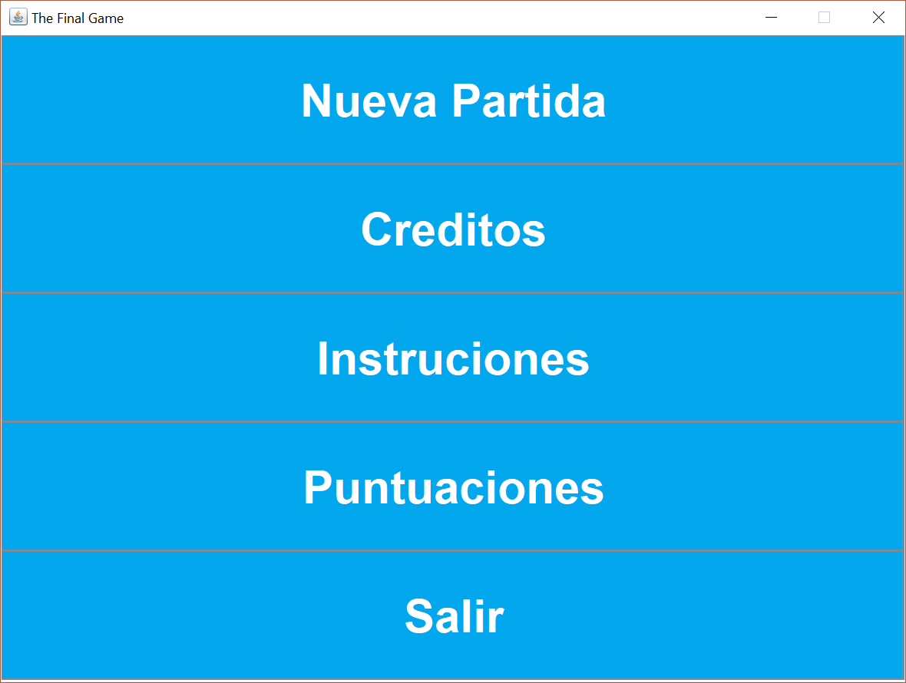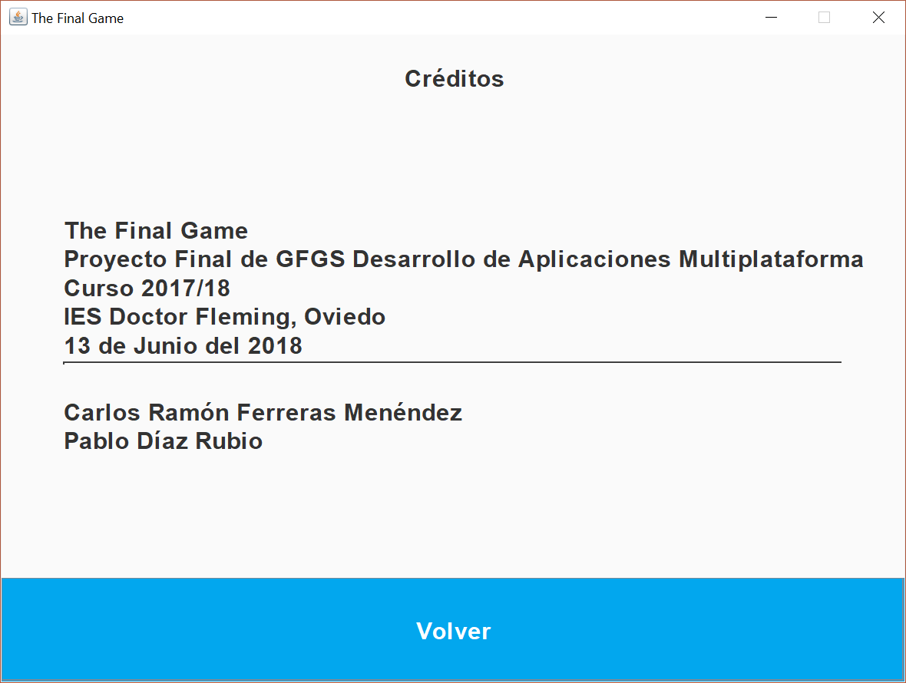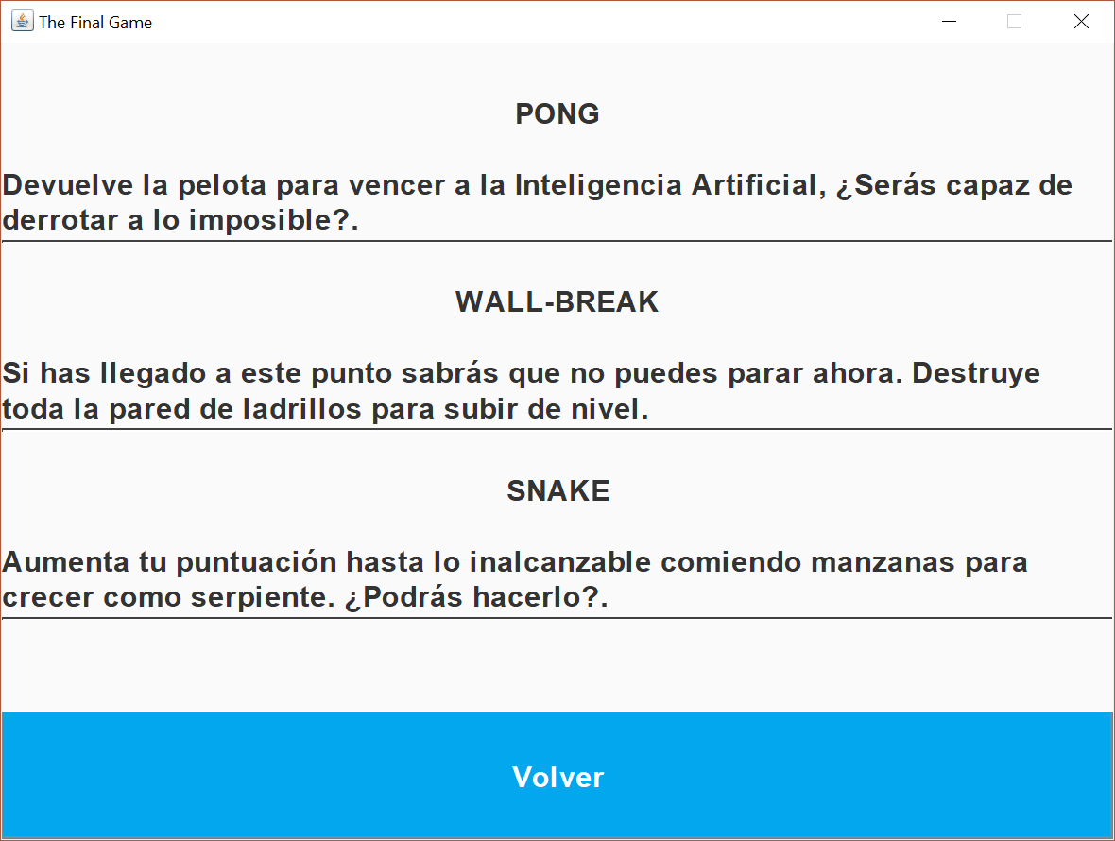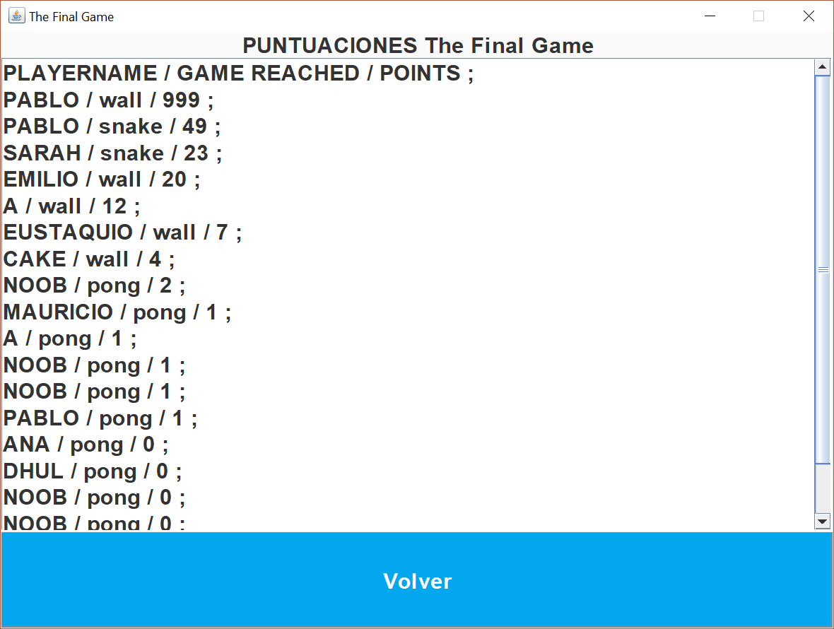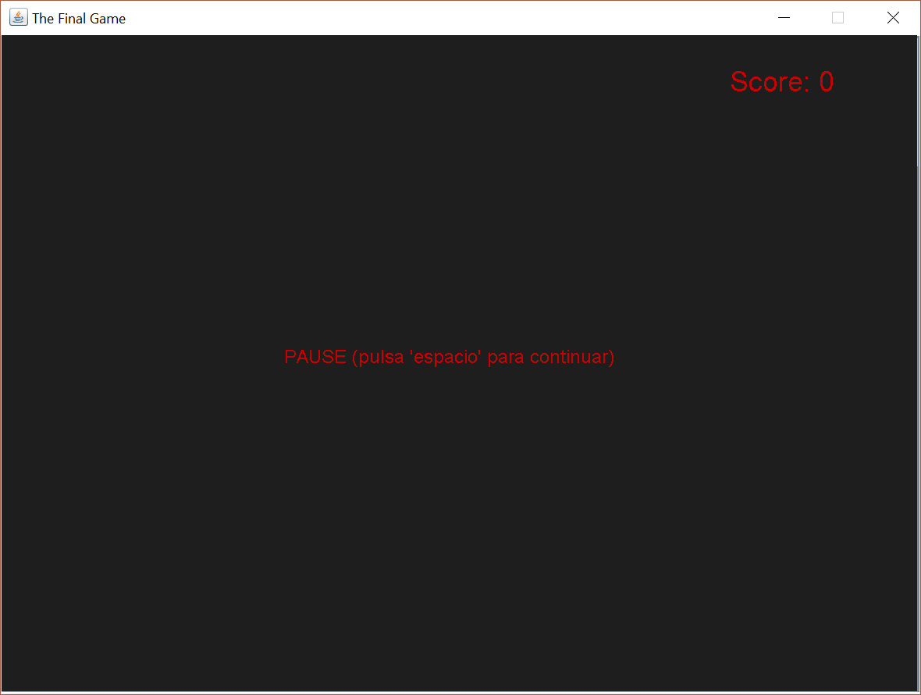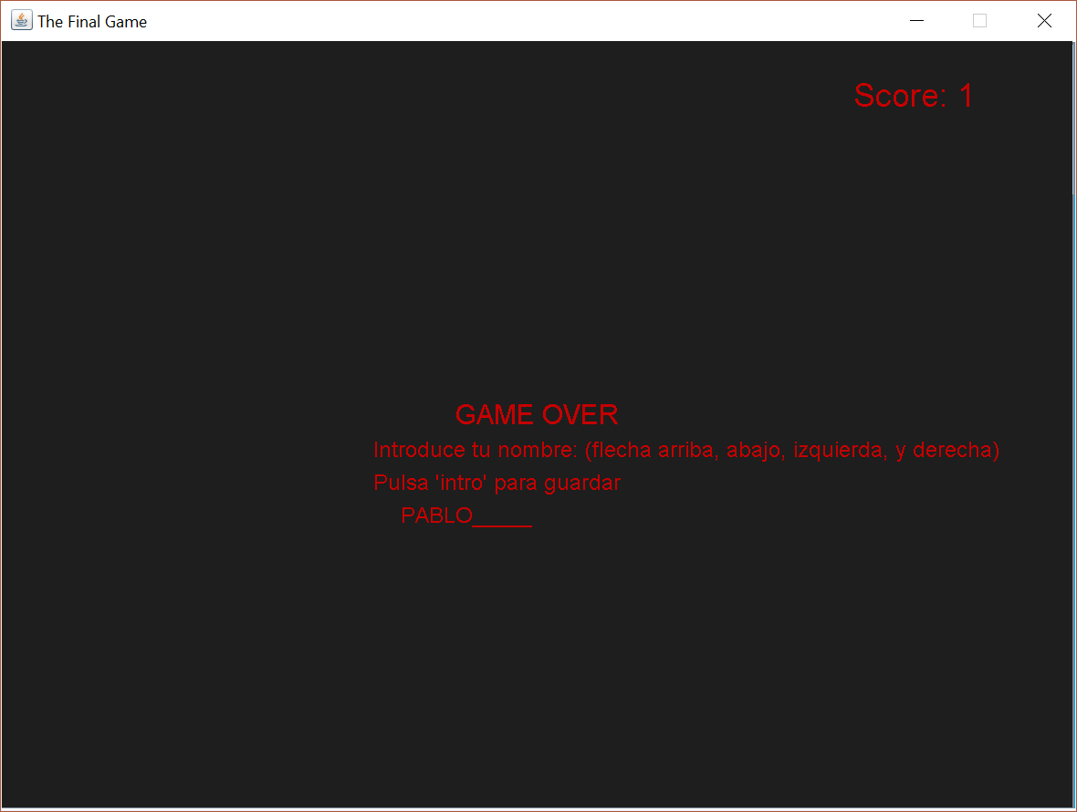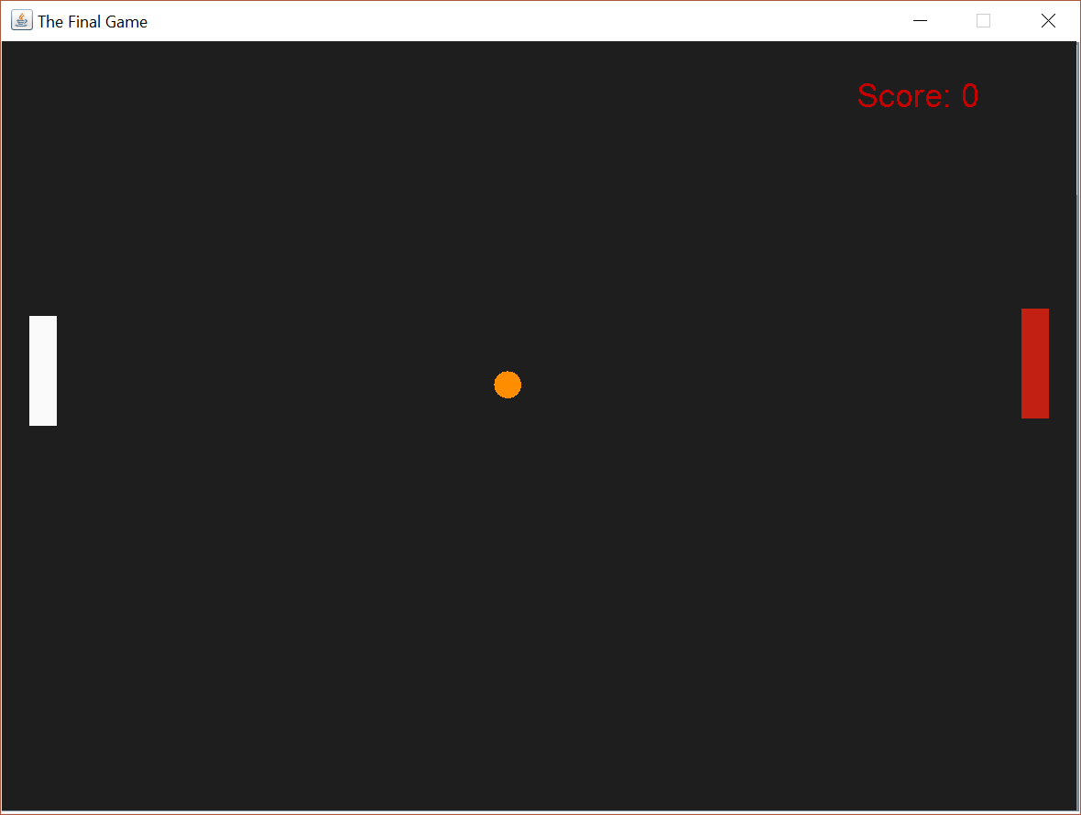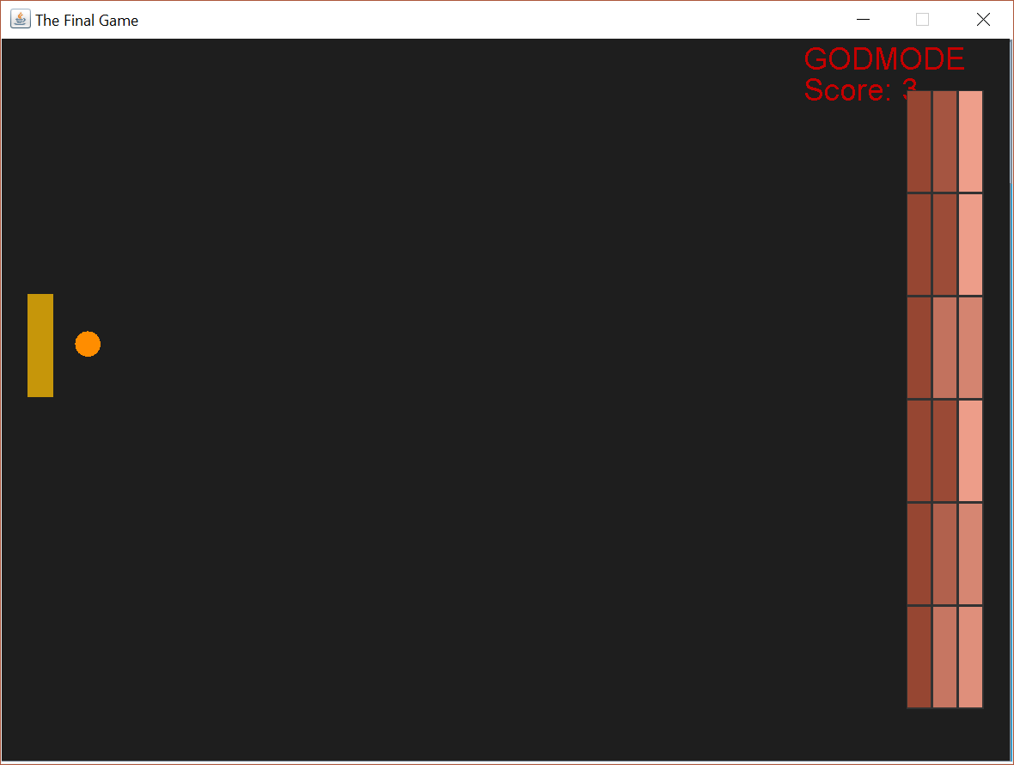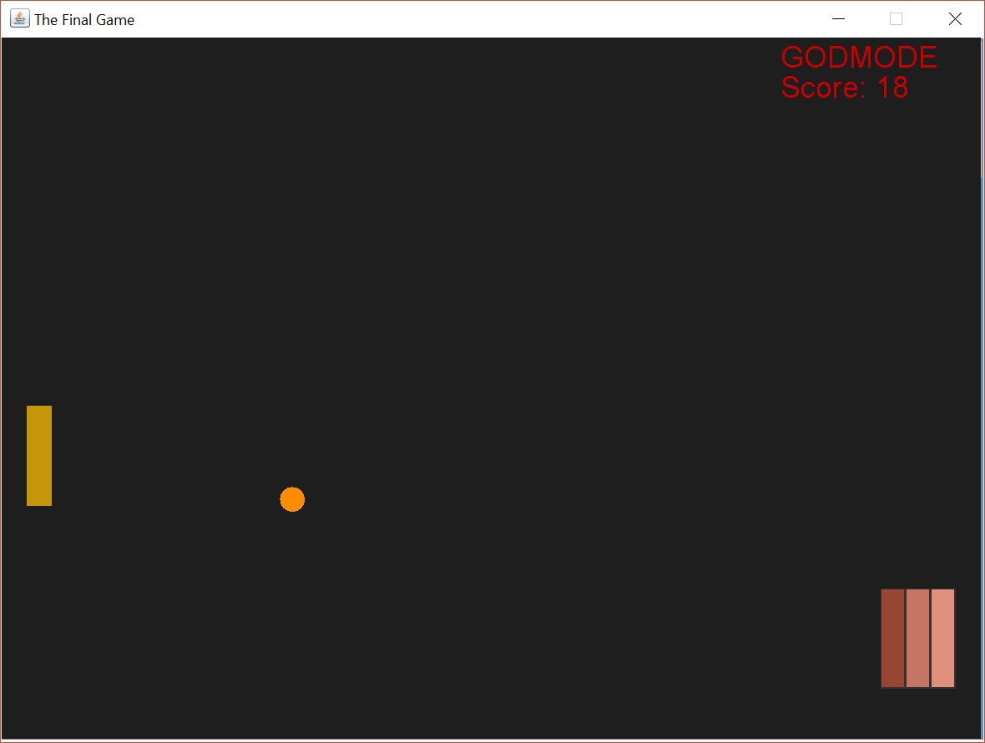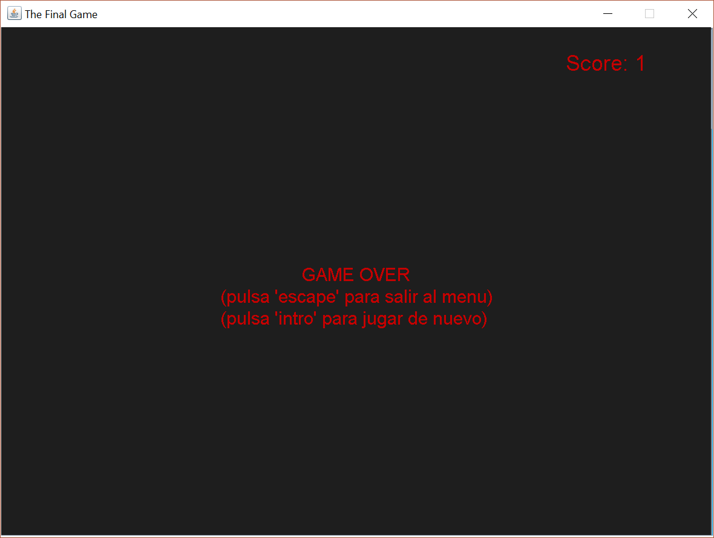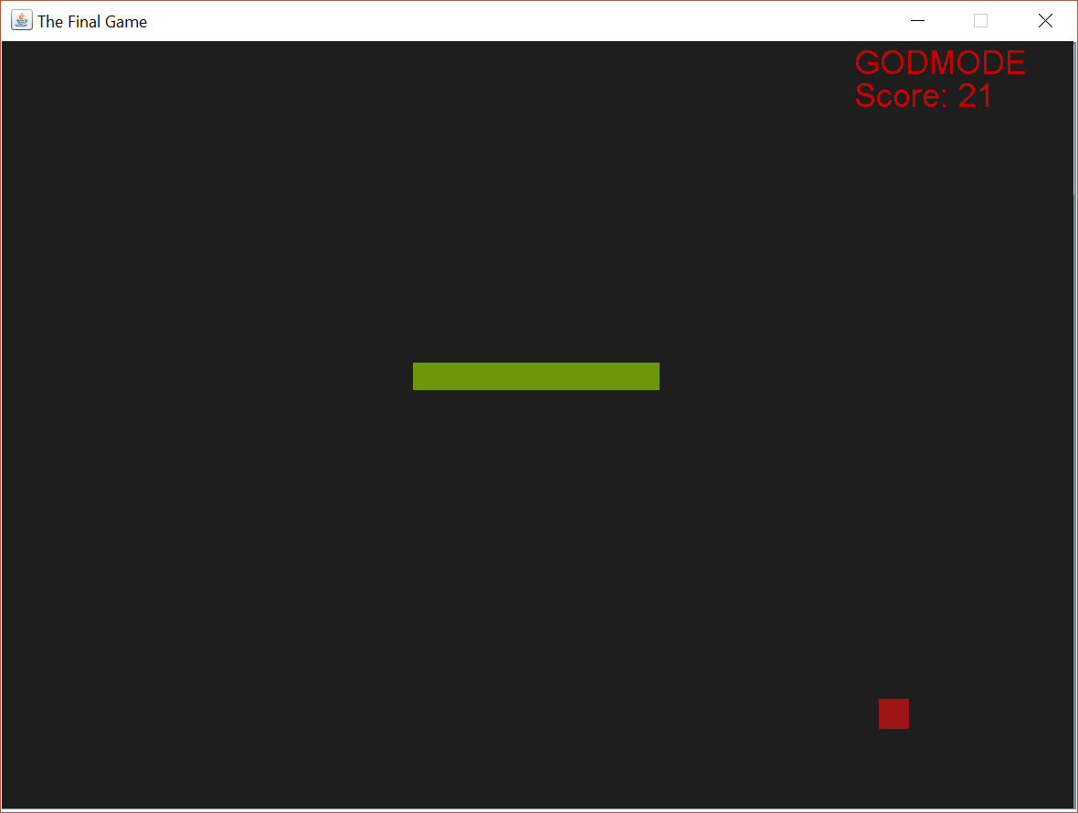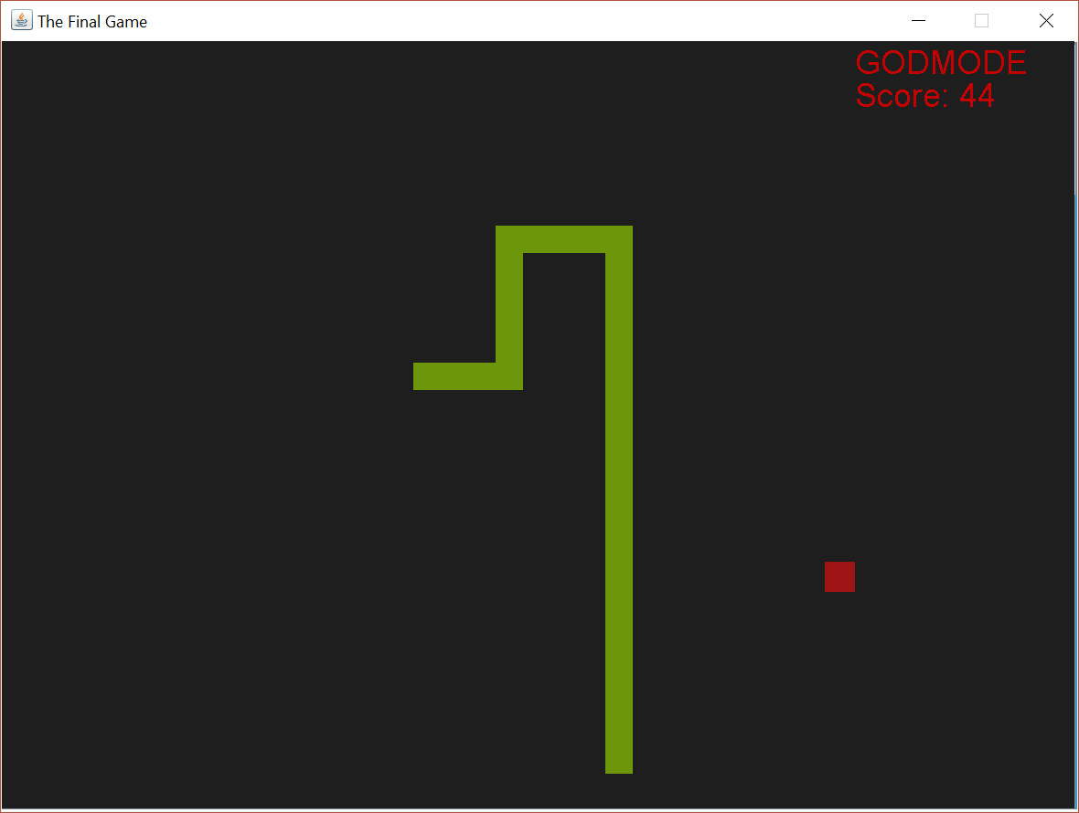

### 

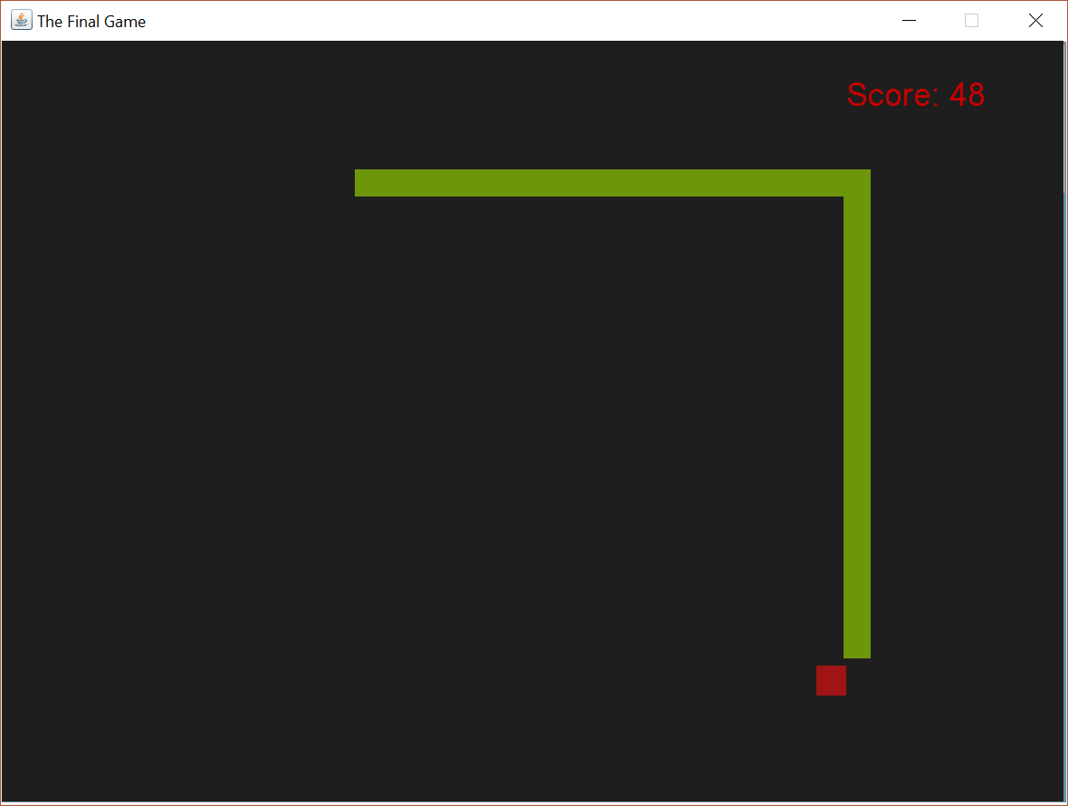

### 

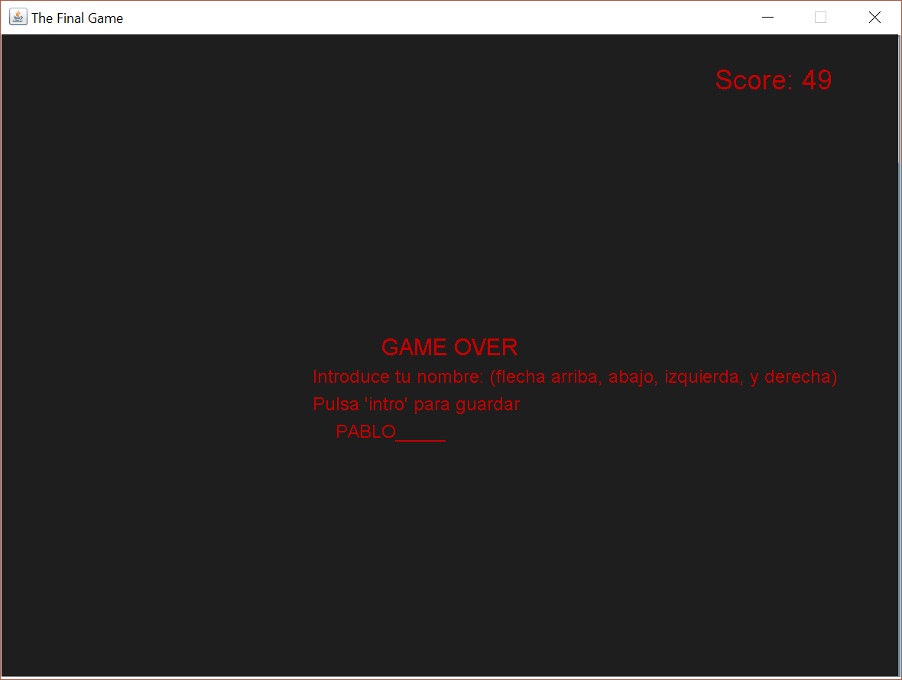

# Conclusión

### Resumen General

Finalmente cabe destacar que es un proyecto con unas posibilidades de ampliación muy viables, y también se puede exportar a otras plataformas gracias a la compilación de la JVM (máquina virtual de Java). Aunque el código Java no se ejecuta de forma nativa, la JVM es plenamente capaz de proporcionar servicios relacionados con el sistema operativo, como el disco I/O y el acceso a la red, si los privilegios adecuados se conceden. La JVM permite a los usuarios decidir el nivel de protección adecuado, según una ACL. Por ejemplo, el acceso a disco y de red está habilitado normalmente para aplicaciones de escritorio. En la actualidad, los programas Java pueden ejecutarse en Microsoft Windows, Mac OS X, Linux y sistemas operativos Solaris. Para aplicaciones móviles, los plugins de los navegadores se utilizan en dispositivos basados en Windows y Mac, Android tiene soporte incorporado para Java.

Según lo expuesto anteriormente, y gracias a la flexibilidad aportada por la máquina virtual de Java, este proyecto ha sido realizado en su integridad en el IDE de Eclipse, abriendo así, un amplio abanico de opciones a la hora de exportar nuestro proyecto a las diferentes plataformas que hay en la actualidad, ya que con muy poco trabajo podemos abarcar usuarios de todos estos tipos de dispositivos.

### Propuesta de Ampliación

En un futuro es posible que se implemente otro de los juegos favoritos de la época, el Comecocos, esto se decidirá en relación a un nuevo análisis del mercado y de los clientes que reciba el juego en su primera versión.

Otra de las propuestas de ampliación es insertar sonido en nuestro juego, que iría implementado tanto como música de fondo como en las colisiones de los objetos como efectos FX.

Una última propuesta de ampliación, aunque ya sería un poco más ambiciosa, sería el ‘hosteo’ de la aplicación de forma online con un servidor el cual nos guardaría los datos de las partidas de todos los jugadores a medida que vayan jugando y luego esos datos nos permitirían hacer un nuevo panel en el juego con las estadísticas online a tiempo real de todos los jugadores de nuestra aplicación.